
人権問題に関する府民意識調査
報 告 書
令和8(2026)年3月
大 阪 府

は じ め に

大阪府では、「人権尊重の社会づくり条例」に基づき、すべての人の人権が尊重される豊かな社会の実現に向け、さまざまな施策を推進しています。中でも、一人ひとりの人権尊重の精神の涵養を図るための人権教育・啓発の推進が重要となっています。
この人権教育・啓発をより効果的に進めるには、府民の皆様の人権に関する意識の変化や動向を正しく把握することが必要であることから、昭和55年以降、「人権問題に関する府民意識調査」を5年ごとに実施しています。
本年度、3,550人を対象に調査を実施し、その集計結果を本書としてとりまとめました。今回の調査では、前回調査結果と比較できるよう、令和２年度調査内容を基本とし、近年の人権をめぐる法律や条例の認知度及び課題認識の状況など、具体的な意識の把握を通じ、施策全般にわたって必要な情報を得る内容としました。
今後、知事の附属機関である大阪府人権施策推進審議会の意見も聴きながら分析を深め、人権教育・啓発をより効果的に進めるための基礎資料として活用してまいります。

府民の皆様におかれましては、今後とも、大阪府の「人権尊重の社会づくり」の取組に御理解・御協力をいただきますようお願いいたします。
最後になりましたが、突然のお願いにもかかわらず、調査にご協力をいただきました皆様に心からお礼を申し上げます。

令和8（2026）年3月
大阪府府民文化部人権局長

目 次

Ⅰ 調査概要

１．調査の概要 1
２．調査対象者の抽出方法 2
３．回収状況 3
４．信頼区間 4
５．回答者 5
６．表の見方 8

Ⅱ 調査結果概要
第１章 人権問題の認知の状況等 9
１－１ 個別の人権問題の認知（問1） 9
１－１－１ 特に人権上の深刻な問題（問1-1） 13

第２章 個別・具体の行為に対する基本的な意識の状況（問2） 15

第３章 具体的な事象における人権意識の状況
３－１ 住宅を選ぶ際に重視する立地条件（問3） 21
３－２ 人権上問題と思う採用面接時の質問（問3-1） 23
３－３ 結婚相手・パートナーの決定の際に重視すること（問3-2） 25

第４章 人権をめぐる法律の認知及び課題認識の状況
４－１ 障がいのある人の人権に関する考え（問4） 27
４－２ 日本に居住している外国人の人権問題に関する考え（問5） 31
４－３ 部落差別（同和問題）に関する考え（問6） 35
４－４ 性的マイノリティの人権問題に関する考え（問7） 39
４－５ 人権をめぐる法律や条例の認知の状況（問8） 43
４－６ インターネット上の人権侵害に関する考え（問9） 47

第５章 人権や差別に関する基本的な認識の状況（問10） 51

第６章 行政の取組みの認知の状況（問11） 55

第７章 人権学習の状況
７－１ 個別の人権問題の学習状況（問12） 59
７－２ 個別の人権問題に関するイベント等への参加状況（問13） 65

第８章 人権侵害事象への接触、対応
８－１ 人権侵害事象への接触の状況（問14） 67
８－１－１ 事象の分野、内容（問14-1,2） 69
８－１－２ 事象の対象（自分か他者か）（問14-3） 73
８－１－２－１ 事象に対しとった行動、解決したかどうか（自分に対する事象）
（問14-4a,5a） 74
８－１－２－２ 事象に対しとった行動、必要な対策（他者に対する事象）（問14-4b,5b） 76

第９章 人権問題や今後の人権教育・啓発についての意見・要望（問19） 79

資料編
調査票 80

Ⅰ 調査概要

１．調査の概要

１－１．調査の目的
人権問題に関する府民意識の変化、動向を把握することにより、人権尊重の社会づくりに向けた大阪府の今後の人権教育・啓発施策の効果的な取組みのための基礎資料を得る。

１－２．調査の方法
(1)調査対象
大阪府内に居住している満18歳以上の個人
(2)対象数
3,550人
(3)調査期間
令和7年11月26日(水) 投函 ～ 12月17日(水) 回答期限
(4)調査方法
令和7年11月26日(水)に調査票を調査対象者に郵送した。
12月22日(月)までに返送された調査票を集計対象とした。

１－３．調査の内容
調査票は、「人権問題の認知の状況」、「個別・具体の行為に対する基本的な意識の状況」、「具体的な事象における人権意識の状況」、「人権をめぐる法律の認知及び課題認識の状況」、「人権や差別に関する基本的な認識の状況」、「行政の取組みの認知の状況」、「人権学習の状況」、「人権侵害事象への接触、対応」といった項目から成る。

２．調査対象者の抽出方法

２－１．抽出方法と層化基準
(1)抽出方法
層化二段無作為抽出
(2)層化基準
府内全72市区町村をそれぞれ1つの層とした。

２－２．標本数の配分及び調査地点数の決定
各層において、調査地域に居住している満18歳以上の住民を母集団とし、住民基本台帳データから標本を抽出した。
なお、標本抽出のための調査地点数の決定に当たっては、標本数が最小で10対象になるように設定した。その結果、調査地点数は355地点となった。
市区町村 | 推定母集団数 | 構成比 | 標本数 | 地点数 |  | 市区町村 | 推定母集団数 | 構成比 | 標本数 | 地点数
大阪市北区 | 118,420 | 1.63% | 60 | 6 |  | 東大阪市 | 396,118 | 5.45% | 190 | 19
都島区 | 89,234 | 1.23% | 40 | 4 |  | 八尾市 | 213,025 | 2.93% | 100 | 10
福島区 | 68,675 | 0.95% | 30 | 3 |  | 柏原市 | 55,851 | 0.77% | 30 | 3
此花区 | 52,861 | 0.73% | 30 | 3 |  | （計） | 664,994 | 9.15% | 320 | 32
中央区 | 94,729 | 1.30% | 50 | 5 |  | 松原市 | 98,352 | 1.35% | 50 | 5
西区 | 90,682 | 1.25% | 40 | 4 |  | 富田林市 | 88,907 | 1.22% | 40 | 4
港区 | 66,320 | 0.91% | 30 | 3 |  | 羽曳野市 | 90,926 | 1.25% | 40 | 4
大正区 | 52,155 | 0.72% | 30 | 3 |  | 河内長野市 | 84,564 | 1.16% | 40 | 4
天王寺区 | 65,338 | 0.90% | 30 | 3 |  | 藤井寺市 | 52,311 | 0.72% | 30 | 3
浪速区 | 61,141 | 0.84% | 30 | 3 |  | 大阪狭山市 | 47,535 | 0.65% | 20 | 2
西淀川区 | 80,401 | 1.11% | 40 | 4 |  | 太子町 | 10,714 | 0.15% | 10 | 1
淀川区 | 155,574 | 2.14% | 80 | 8 |  | 河南町 | 12,436 | 0.17% | 10 | 1
東淀川区 | 145,167 | 2.00% | 70 | 7 |  | 千早赤阪村 | 4,129 | 0.06% | 10 | 1
東成区 | 69,456 | 0.96% | 30 | 3 |  | （計） | 489,874 | 6.74% | 250 | 25
生野区 | 85,595 | 1.18% | 40 | 4 |  | 堺市堺区 | 122,497 | 1.69% | 60 | 6
旭区 | 76,883 | 1.06% | 40 | 4 |  | 中区 | 97,758 | 1.35% | 50 | 5
城東区 | 141,024 | 1.94% | 70 | 7 |  | 東区 | 71,495 | 0.98% | 30 | 3
鶴見区 | 91,033 | 1.25% | 40 | 4 |  | 西区 | 112,091 | 1.54% | 50 | 5
阿倍野区 | 90,887 | 1.25% | 40 | 4 |  | 南区 | 111,232 | 1.53% | 50 | 5
住之江区 | 97,163 | 1.34% | 50 | 5 |  | 北区 | 131,060 | 1.80% | 60 | 6
住吉区 | 126,844 | 1.75% | 60 | 6 |  | 美原区 | 30,722 | 0.42% | 10 | 1
東住吉区 | 110,501 | 1.52% | 50 | 5 |  | 和泉市 | 150,189 | 2.07% | 70 | 7
平野区 | 154,444 | 2.13% | 80 | 8 |  | 泉大津市 | 60,756 | 0.84% | 30 | 3
西成区 | 81,455 | 1.12% | 40 | 4 |  | 高石市 | 46,894 | 0.65% | 20 | 2
（計） | 2,265,982 | 31.19% | 1100 | 110 |  | 忠岡町 | 13,451 | 0.19% | 10 | 1
豊中市 | 335,021 | 4.61% | 160 | 16 |  | （計） | 948,145 | 13.05% | 440 | 44
池田市 | 85,644 | 1.18% | 40 | 4 |  | 岸和田市 | 154,835 | 2.13% | 80 | 8
箕面市 | 112,771 | 1.55% | 60 | 6 |  | 貝塚市 | 67,758 | 0.93% | 30 | 3
豊能町 | 16,078 | 0.22% | 10 | 1 |  | 泉佐野市 | 82,598 | 1.14% | 40 | 4
能勢町 | 7,991 | 0.11% | 10 | 1 |  | 泉南市 | 48,406 | 0.67% | 20 | 2
（計） | 557,505 | 7.67% | 280 | 28 |  | 阪南市 | 43,060 | 0.59% | 20 | 2
吹田市 | 317,705 | 4.37% | 160 | 16 |  | 熊取町 | 35,409 | 0.49% | 20 | 2
高槻市 | 290,937 | 4.00% | 140 | 14 |  | 田尻町 | 6,983 | 0.10% | 10 | 1
茨木市 | 235,750 | 3.24% | 120 | 12 |  | 岬町 | 12,439 | 0.17% | 10 | 1
摂津市 | 71,830 | 0.99% | 40 | 4 |  | （計） | 451,488 | 6.21% | 230 | 23
島本町 | 26,440 | 0.36% | 10 | 1 |  | （合 計） | 7,265,437 | 100.00% | 3550 | 355
（計） | 942,662 | 12.97% | 470 | 47
守口市 | 119,029 | 1.64% | 60 | 6
枚方市 | 329,566 | 4.54% | 160 | 16
寝屋川市 | 190,570 | 2.62% | 90 | 9
門真市 | 98,823 | 1.36% | 50 | 5
大東市 | 96,709 | 1.33% | 50 | 5
四條畷市 | 45,329 | 0.62% | 20 | 2
交野市 | 64,761 | 0.89% | 30 | 3
（計） | 944,787 | 13.00% | 460 | 46
（注）推定母集団数は、令和7年9月1日現在の選挙人名簿人口（18歳以上）

２－３．抽出の実際
令和2年国勢調査時に設定された調査区の基本単位区を第1次抽出単位として使用した。
調査地点数については、各層において1調査地点当たりの標本数が最小で10対象になるように設定し、層ごとに
層における20歳以上人口の合計
層で算出された調査地点数

＝抽出間隔

を算出し、等間隔抽出法によって該当番目が含まれる基本単位区を抽出し、抽出の起点とした。
調査地点における対象者の抽出は、令和7年10月末現在の住民基本台帳データより、生年月日が平成19年10月31日以前の方を対象として、抽出の起点から等間隔抽出法によって行った。

３．回収状況
今回の調査は、3,550人を対象に調査票を郵送した。
回答があった調査対象者のうち、拒否（白紙回答含む。）等の無効調査票（1票）を除いた有効回収調査票は1,252票であり、割当標本に対する有効回収率は、35.3％であった。
有効回収調査票のうち、ＷＥＢによる回収数は557票であった。
また、調査票が調査対象者に到達しないまま返送されてきたものが31票あり、調査票が調査対象者に到達したと考えられる3,519人に対する有効回収率は、35.6％である。
割当標本数に対する有効回収率は、令和2年調査より8.4ポイント低くなっている。

 |  |  | 割 当  標本数 | 到 達  標本数 | 不到達  標本数 | 有効回収  調査票数 |  | 無効  調査票数 | 割当標本数に対する回収率 | 到達標本数に対する回収率
 |  |  |  |  |  |  | うち  WEB回収数 | 無効  調査票数 | 割当標本数に対する回収率 | 到達標本数に対する回収率
総 数 |  |  | 3,550 | 3,519 | 31 | 1,252 | 557 | 1 | 35.3% | 35.6%
地 域 | 大阪市 |  | 1,100 | 1,090 | 10 | 358 | 165 | 1 | 32.5% | 32.8%
地 域 | 大阪市以外(計) |  | 2,450 | 2,429 | 21 | 894 | 392 | 0 | 36.5% | 36.8%
地 域 |  | 豊 能 | 280 | 276 | 4 | 102 | 51 | 0 | 36.4% | 37.0%
地 域 |  | 三 島 | 470 | 464 | 6 | 187 | 93 | 0 | 39.8% | 40.3%
地 域 |  | 北河内 | 460 | 457 | 3 | 161 | 72 | 0 | 35.0% | 35.2%
地 域 |  | 中河内 | 320 | 319 | 1 | 112 | 41 | 0 | 35.0% | 35.1%
地 域 |  | 南河内 | 250 | 250 | 0 | 103 | 51 | 0 | 41.2% | 41.2%
地 域 |  | 泉 北 | 440 | 435 | 5 | 149 | 60 | 0 | 33.9% | 34.3%
地 域 |  | 泉 南 | 230 | 228 | 2 | 80 | 24 | 0 | 34.8% | 35.1%
地 域 | 不明 |  | - | - | - | 0 | - | 0 | - | -
令和2年調査 |  |  | 3,550 | 3,516 | 34 | 1,553 | 325 | 5 | 43.7% | 44.2%
平成27年調査 |  |  | 3,550 | 3,469 | 81 | 1,358 | - | 2 | 38.3% | 39.1%
平成22年調査 |  |  | 2,000 | 1,982 | 18 | 903 | - | 17 | 45.2% | 45.6%
平成17年調査 |  |  | 7,000 | 6,913 | 87 | 3,675 | - | 219 | 52.5% | 53.2%
平成12年調査 |  |  | 10,000 | 9,770 | 230 | 5,568 | - | 251 | 55.7% | 57.0%
（注）調査対象者の抽出台帳は、令和2 年調査及び平成27 年調査は住民基本台帳を、平成22 年調査は選挙人名簿及び住民基本台帳を、平成17年調査は選挙人名簿を、平成12年調査は住民基本台帳を、それぞれ使用した。

４．信頼区間
本調査は、標本調査（層化二段無作為抽出）であり、調査結果の誤差（信頼度95％の場合）は、次の計算式によって計算できる。

Ｎ－ｎ
標本誤差＝±２ ２ ・ｐ(１００－ｐ)/ｎ
Ｎ－１

Ｎ＝母集団数（7,265,437）、ｎ＝有効回答者数（1,252）、ｐ＝回答の比率
Ｎ－ｎ
ただし、本調査の母集団は無限母集団であるので ≒１
Ｎ－１

よって、標本誤差＝±２ ２・ｐ(１００－ｐ)/ｎ

総数（1,252）、性別、年齢別の標本誤差（信頼度95％における主要な％の信頼区間1/2幅）は、次のとおりである。

標本誤差の利用法について例示すると、問1の「子どもの人権問題」について、「知っている」と回答した人は総数の94.4%である。そこで、表の信頼区間のＰ（％）欄の94.4％に最も近い「5（又は）95」の列と「総数」の行が交差する欄の値は「1.7」となっている。このことから、「知っている」と回答する人の母集団値は94.4％±1.7％、すなわち92.7％から96.1％の間であることが信頼度95％（この種の調査を100回行えば95回はこの範囲に収まるという精度）と推定できる。

５．回答者

５－１ 基本的属性
(1)性別
「男性」が42.3％、「女性」が54.1％と、令和2年国勢調査に比べて「女性」がやや多くなっている。

（上段：％、下段：人）
 | 回答者数 | 男性 | 女性 | その他  （※） | 無回答
令和7年調査 | 100.0  1,252 | 42.3  530 | 54.1  677 | 2.6  33 | 1.0  12
令和2年調査 | 100.0  1,553 | 43.3  673 | 54.5  847 | 0.1  2 | 2.0  31
平成27年調査 | 100.0  1,358 | 41.9  569 | 55.8  758 | 1.3  18 | 1.0  13
令和2年  国勢調査 | 100.0 | 47.2 | 52.8 | ― | 0.0

（注） 平成27年調査は20歳以上が調査対象。令和2年調査、令和7年調査は
18歳、19歳を含む
※令和7年調査は、「１、２のどちらでもない」と「答えたくない」の合計
※令和2年調査は、「その他」
※平成27年調査は、「男性・女性と答えることに抵抗を感じる」

(2)年齢
「70歳以上」が24.2％で最も高く、次いで「50歳代」が23.2％である。一方、「20歳代」は6.6％で低くなっている。
29歳以下と50歳代で、国勢調査での割合との乖離が大きい。
（上段：％、下段：人）
 | 回答者数 | 18～19歳 | 20～29歳 | 30～39歳 | 40～49歳 | 50～59歳 | 60～69歳 | 70歳以上 | 無回答
令和7年  調査 | 100.0  1,252 | 0.9  11 | 6.6  83 | 10.3  129 | 16.2  203 | 23.2  290 | 17.7  221 | 24.2  303 | 1.0  12
令和2年  調査 | 100.0  1,553 | 1.4  22 | 8.4  131 | 12.3  191 | 16.9  263 | 18.4  285 | 17.3  269 | 23.9  371 | 1.4  21
平成27年  調査 | 100.0  1,358 | ― | 7.8  106 | 11.6  158 | 17.0  231 | 14.9  203 | 25.3  343 | 22.5  305 | 0.9  12
令和2年  国勢調査 | 100.0 | 2.3 | 12.3 | 12.9 | 17.1 | 15.6 | 12.7 | 24.9 | 3.3

(3)居住地
「大阪市」が28.6％、「大阪市以外」が71.4％、「不明」が0.0％となっている。「大阪市以外」の内訳は、「北摂」が23.1％、「河内」が30.0％、「泉州」が18.3％となっている。
令和2年調査と比較すると、「大阪市」及び「北摂」で高く、「河内」「泉州」で低くなっている。
（上段：％、下段：人）
 | 回答者数 | 大阪市 | 大阪市以外（計） |  |  |  |  |  |  |  |  |  |  | 不明
 | 回答者数 | 大阪市 |  | 北摂（小計） |  |  | 河内（小計） |  |  |  | 泉州（小計） |  |  | 不明
 | 回答者数 | 大阪市 |  | 北摂（小計） | 豊 能 | 三 島 | 河内（小計） | 北河内 | 中河内 | 南河内 | 泉州（小計） | 泉 北 | 泉 南 | 不明
令和7年  調査 | 100.0  1,252 | 28.6  358 | 71.4  894 | 23.1  289 | 8.1  102 | 14.9  187 | 30.0  376 | 12.9  161 | 8.9  112 | 8.2  103 | 18.3  229 | 11.9  149 | 6.4  80 | 0.0  0
令和2年  調査 | 100.0  1,553 | 26.7  414 | 73.1  1,136 | 21.5  334 | 8.0  125 | 13.5  209 | 31.5  489 | 13.1  204 | 10.1  157 | 8.2  128 | 20.2  313 | 13.4  208 | 6.8  105 | 0.2  3
平成27年  調査 | 100.0  1,358 | 25.4  345 | 74.6  1,013 | 19.8  269 | 8.6  117 | 11.2  152 | 34.8  472 | 14.9  203 | 9.7  132 | 10.1  137 | 20.0  272 | 13.0  177 | 7.0  95 | 0.0  0

５－２ 日常的に利用する主なメディア
日常的に利用する主なメディア（いくつでも）を尋ねたところ、「インターネット」が79.1％で最も高く、次いで「テレビ」72.8％、「新聞」31.1％となっている。一方、「書籍、雑誌」、「ラジオ」と回答した人の割合はともに10％台で、上位2つのメディアが突出している。
令和2年調査と比較すると、「インターネット」が9.8ポイント高くなっており、一方、「新聞」が13.0ポイント、「テレビ」が10.7ポイント低くなっている。
（上段：％、下段：人）
 | 回答者数 | 新聞 | 書籍、  雑誌 | テレビ | ラジオ | インター  ネット | その他 | 無回答
令和7年  調査 | 100.0  1,252 | 31.1  389 | 17.1  214 | 72.8  912 | 14.3  179 | 79.1  990 | 0.6  8 | 1.1  14
令和2年  調査 | 100.0  1,553 | 44.1  685 | 20.3  316 | 83.5  1,296 | 17.9  278 | 69.3  1,076 | 0.3  5 | 1.1  17
平成27年  調査 | 100.0  1,358 | 53.2  723 | 10.4  141 | 83.8  1,138 | 9.7  132 | 43.5  591 | 0.3  4 | 1.0  14

５－３ 現在の暮らし向き
「普通」と回答した人の割合が49.9％と約半数を占め、「良い」又は「やや良い」と回答した人の割合は36.5％、「やや悪い」又は「悪い」と回答した人の割合は12.6％となっている。
令和2年調査と比較すると、「普通」が2.2ポイント低くなっており、「良い」又は「やや良い」が合計で0.9ポイント高くなっている。一方、「やや悪い」又は「悪い」も合計で1.8ポイント高くなっている。
（上段：％、下段：人）
 | 回答者数 | 良い | やや良い | 普通 | やや悪い | 悪い | 無回答
令和7年  調査 | 100.0  1,252 | 21.3  267 | 15.2  190 | 49.9  625 | 9.6  120 | 3.0  37 | 1.0  13
令和2年  調査 | 100.0  1,553 | 21.9  340 | 13.7  212 | 52.1  809 | 8.4  131 | 2.4  38 | 1.5  23
平成27年  調査 | 100.0  1,358 | 17.1  232 | 13.8  177 | 53.5  727 | 10.6  144 | 4.2  57 | 1.5  21

６．表の見方
(1) 比率はすべて、各項目の無回答・不明を含む集計対象総数（集計対象を限定する場合はその該当対象数）に対する百分比(％)で表わしている。
複数の回答をすることができる設問では、百分比(％)の合計は100％を超える。

(2) 百分比(％)は、原則として小数第2位を四捨五入し小数第1位までを表示している。このため、個々の比率の合計と全体を示す数値とが一致しないことがある。

(3) 一部の表では、回答の傾向を見るために、回答をまとめて集計し表記している。
例えば問2では、「問題があると思う」と「どちらかと言えば問題があると思う」をまとめて「問題があると思う」という区分に、また、「どちらかと言えば問題はないと思う」と「問題はないと思う」をまとめて「問題はないと思う」という区分に、それぞれ集計し表記している。

Ⅱ 調査結果概要

人権問題の認知の状況等

１－１ 個別の人権問題の認知
問１ あなたは、次の人権問題を知っていますか。
（1～17それぞれについて、知っている・知らないのどちらかに○）
※ 前回調査の設問は下記のとおり
「HIV陽性者、ハンセン病回復者及びその家族の人権問題」

「知っている」と回答した人の割合は、「子どもの人権問題」が94.4％で最も高く、次いで「女性の人権問題」92.5％、「セクシュアルハラスメント、パワーハラスメント」が91.7％となっている。
一方、知らないと回答した割合は、「ハンセン病回復者及びその家族の人権問題」が35.9％で最も高く、次いで「HIV陽性者の人権問題」31.3％、「新型コロナウィルス感染症感染者や回復者並びに医療従事者等やその家族の人権問題」23.3％となっている。
「知っている」の割合を前回調査と比べると、「新型コロナウィルス感染症感染者や回復者並びに医療従事者等やその家族の人権問題」が11.5ポイント低下したほか、「ホームレスの人権問題」が5.2ポイント低下、「性的マイノリティの人権問題」が2.3ポイント上昇したが、その他の人権問題についての認知度に大きな増減は見られない。

※ スコアの高い年代上位３位に網掛け
※ スコアの高い年代上位３位に網掛け

１－１－１ 特に人権上の深刻な問題
問１－１ あなたが、特に人権上の深刻な問題と考えるものは、1～17のうちのどれですか。(該当する番号を3つ記入)

※ 前回調査の設問は下記のとおり
「HIV陽性者、ハンセン病回復者及びその家族の人権問題」

「子どもの人権問題」と回答した人の割合が49.6％で最も高く、次いで「インターネット上の人権侵害」40.1％、「女性の人権問題」30.8％、ほか「高齢者の人権問題」「セクシュアルハラスメント、パワーハラスメント」が20％台となっている。
一方、最も低いのは、「ホームレスの人権問題」で1.0％、次いで「HIV陽性者の人権問題」1.2％、「ハンセン病回復者及びその家族の人権問題」2.6％となっている。
前回調査と比べると、「新型コロナウィルス感染症感染者や回復者並びに医療従事者等やその家族の人権問題」が31.9ポイント、「子どもの人権問題」が4.9ポイント低下している。一方、「女性の人権問題」が4.9ポイント、「こころの病（うつ病、依存症など）に関する人権問題」が3.9ポイント、「インターネット上の人権侵害」が3.4ポイント上昇している。

※ スコアの高い年代上位３位に網掛け

個別・具体の行為に対する基本的な意識の状況
問２ あなたは、次の行為について、人権上問題があると思いますか。
（(1)～(19)それぞれについて、いずれか1つに○）

※1 問題があると思う計：「問題があると思う」「どちらかと言えば問題があると思う」の合計
※2 前回調査の設問は下記のとおり
「HIV陽性者やハンセン病回復者とは一緒に食事や入浴をしない」
「問題があると思う」又は「どちらかと言えば問題があると思う」と回答した人の割合（問題があると思う計）は、「人前で部下を長時間にわたり大声で叱る」が97.5％で最も高く、次いで「X（旧Twitter）やInstagramをはじめとするSNSなど、インターネット上に他人の誹謗中傷を書き込む」97.2％、「新型コロナウィルス感染症の回復者並びに医療従事者等やその家族であることを理由に、交通機関の利用や保育所の受入れなどを断る」94.0％となっている。
一方、「問題はないと思う」又は「どちらかと言えば問題はないと思う」と回答した人の割合（問題がないと思う計）は、「中学生の携帯電話やスマートフォンの使用を親の判断で制限する」が81.6％で最も高く、次いで「災害時に支援が必要な人のリストを作成するため、自治会の役員が住民に緊急時連絡先や疾病、障がいの有無などを尋ねる」66.0％、「公園でホームレスが近づいてきたので、足早に立ち去る」56.8％、「家族が不在の際、介護が必要な高齢者を家から出られなくする」42.8％となっている。
「問題があると思う計」の割合を前回調査と比べると、「ニートや引きこもりの人に「怠けていないで働きなさい」と言う」が3.6ポイント、「職場で顔を合わせるたびに「まだ結婚しないのか」と言う」が3.5ポイント、「痴漢の被害者に「あなたにも問題があったのではないか」と言う」が3.3ポイント上昇し、一方、「公園でホームレスが近づいてきたので、足早に立ち去る」が7.8ポイント、「街頭などで、特定の国の出身の人々について、「日本から出て行け」と言う」が4.1ポイント、「同じマンションに住む外国人とは生活文化が異なるので、付き合わないようにする」が3.9ポイント低下している。
※スコアの高い年代上位３位に網掛け
※スコアの高い年代上位３位に網掛け
※スコアの高い年代上位３位に網掛け
※スコアの高い年代上位３位に網掛け

具体的な事象における人権意識の状況

３－１ 住宅を選ぶ際に重視する立地条件
問３ あなたが家を買ったり借りたりする際に重視する（した）立地条件は何ですか。
（○はいくつでも）
※「上記にあてはまるものはない」は今回調査より追加
物理的な立地条件以外では、「地域のイメージ」と回答した人の割合が50.6％と突出して高く、次いで「校区の教育水準や学力レベルの評判」18.4％、「同和地区がある地域と言われていないか」・「外国籍住民が多い地域と言われていないか」14.1％となっている。
「その他」の自由記述は、物理的な立地条件以外では、「治安、犯罪などに対する安全性」(7件)が多かった。前回調査と比べると、「外国籍住民が多い地域と言われていないか」が6.1ポイント上昇しているほか、物理的な立地条件以外である「地域のイメージ」「低所得者が多い地域と言われていないか」「校区の教育水準や学力レベルの評判」「同和地区がある地域と言われていないか」がいずれも3ポイント前後上昇している。
※スコアの高い年代上位３位に網掛け

３－２ 人権上問題と思う採用面接時の質問
問３－１ 採用面接における質問で、あなたが人権上問題があると思うことはどれですか。（○はいくつでも）
※「その他」「上記にあてはまるものはない」は今回調査より追加

「宗教」と回答した人の割合が65.3％で最も高く、次いで「家族の状況」63.8％、「支持政党」60.3％となっている。
一方、最も低いのは「尊敬する人物」で8.4％、次いで「購読新聞、雑誌、愛読書など」16.7％、「人生観や生活信条」18.8％となっている。
前回調査と比べると、「支持政党」が4.1ポイント上昇、「国籍」が4.8ポイント低下している。
※スコアの高い年代上位３位に網掛け

３－３ 結婚相手・パートナーの決定の際に重視すること
問３－２ あなたが現在、結婚相手など、パートナーを決めるとしたら、その人について重視することはどれですか。 （○はいくつでも）

※「上記にあてはまるものはない」は今回調査より追加
「人柄や性格」と回答した人の割合が95.5％で最も高く、次いで「趣味や価値観」76.0％、「家事や育児に対する理解と協力」62.9％、「仕事に対する理解と協力」58.6％となっている。
一方、最も低いのは「ひとり親家庭かどうか」で3.5％、次いで「本籍・出生地」7.1％、「家柄」8.9％となっている。
前回調査と比べると、「相手やその家族の宗教」が7.9ポイント上昇している。

※スコアの高い年代上位３位に網掛け

人権をめぐる法律の認知及び課題認識の状況

４－１ 障がいのある人の人権に関する考え
問４ あなたは、障がいのある人に関して、次に見られる人権問題が現在あると思いますか。（(1)～(9)それぞれについて、いずれか1つに○）
※あると思う計：「あると思う」「どちらかと言えばあると思う」の合計

「あると思う」又は「どちらかと言えばあると思う」と回答した人の割合（あると思う計）は、「道路の段差解消、エレベーターの設置など、障がいのある人が暮らしやすい配慮が足りないこと」が82.0％で最も高く、次いで「仕事に就く機会が少なく、また、障がいのある人が働くための職場の環境整備が十分でないこと」81.1％、「病院や福祉施設において劣悪な処遇や虐待を受けたりすること」71.2％となっている。
一方、「ないと思う」又は「どちらかと言えばないと思う」と回答した人の割合（ないと思う計）は、「スポーツ活動や文化活動への参加に対する配慮がなされていないこと」が25.5％で最も高く、次いで「障がいがあることを理由とした宿泊施設や公共交通機関の利用、店舗等への入店を拒否されること」が21.8％、「障がいのある人の意見や行動が尊重されないこと」19.9％、「音声案内や字幕など、情報を分かりやすい形にして伝える配慮が足りないこと」18.8％となっている。
「あると思う計」の割合を前回調査と比べると、「障がいがあることを理由とした宿泊施設や公共交通機関の利用、店舗等への入店を拒否されること」が5.1ポイント低下している。

※スコアの高い年代上位３位に網掛け
※スコアの高い年代上位３位に網掛け

４－２ 日本に居住している外国人の人権問題に関する考え
問５ あなたは、日本に居住している外国人に関して、次に見られる人権問題が現在あると思いますか。（(1)～(9)それぞれについて、いずれか1つに○）

※あると思う計：「あると思う」「どちらかと言えばあると思う」の合計

「あると思う」又は「どちらかと言えばあると思う」と回答した人の割合（あると思う計）は、「就職や仕事の内容・待遇などにおいて不利な条件に置かれていること」が62.9％で最も高く、次いで「特定の人種や民族の人々を排斥する不当な差別的言動（ヘイトスピーチ）があること」61.9％、「病院や施設などで、外国語の表記などの対応が不十分なこと」61.1％となっている。
一方、「ないと思う」又は「どちらかと言えばないと思う」と回答した人の割合（ないと思う計）は、「宿泊施設、店舗等への入店や施設の利用を拒否されること」が38.5％で最も高く、次いで「病院や施設などで、外国語の表記などの対応が不十分なこと」24.5％、「文化や生活習慣の違いを理由とする嫌がらせを受けること」23.2％、「結婚相手やパートナーとの交際で周囲から反対を受けること」22.6％となっている。
「あると思う計」の割合を前回調査と比べると、すべての項目で4ポイント以上低下しており、特に「就職や仕事の内容・待遇などにおいて不利な条件に置かれていること」で8.9ポイント、「行政の施策に意見が十分反映されないこと」で7.6ポイント、「病院や施設などで、外国語の表記などの対応が不十分なこと」で7.3ポイント低下している。

※スコアの高い年代上位３位に網掛け
※スコアの高い年代上位３位に網掛け

４－３ 部落差別（同和問題）に関する考え
問６ あなたは、部落差別（同和問題）に関して、次に見られる人権問題が現在あると思いますか。（(1)～(8)それぞれについて、いずれか1つに○）

※あると思う計：「あると思う」「どちらかと言えばあると思う」の合計

「あると思う」又は「どちらかと言えばあると思う」と回答した人の割合（あると思う計）は、「インターネット上に誹謗中傷等が掲載されること」が52.6％で最も高く、次いで「インターネット上に同和地区と呼ばれる地域の所在地リストや動画・写真などが掲載されること」52.2％、「(1)～(6)のほか、差別的言動をされること」48.9％となっている。
一方、「ないと思う」又は「どちらかと言えばないと思う」と回答した人の割合（ないと思う計）は、「地域の活動や地域での付き合いで嫌がらせを受けること」が35.6％で最も高く、次いで「就職の時や職場で不利な扱いを受けること」33.0％となっている。
「あると思う計」の割合を前回調査と比べると、すべての項目で低下しており、特に「同和問題を口実とする企業や官公庁等に対する不当な要求（えせ同和行為）が行われること」が7.1ポイント低下している。

※スコアの高い年代上位３位に網掛け

※スコアの高い年代上位３位に網掛け

４－４ 性的マイノリティの人権問題に関する考え
問７ あなたは、性的マイノリティに関して、次に見られる人権問題が現在あると思いますか。（(1)～(9)それぞれについて、いずれか1つに○）
※あると思う計：「あると思う」「どちらかと言えばあると思う」の合計

「あると思う」又は「どちらかと言えばあると思う」と回答した人の割合（あると思う計）は、「性的マイノリティへの理解や認識が不足していること」が72.5％で最も高く、次いで「パートナーがいても、婚姻と同等に扱われないこと」69.8％、「学校や職場などで嫌がらせやいじめを受けること」67.8％となっている。
一方、「ないと思う」又は「どちらかと言えばないと思う」と回答した人の割合（ないと思う計）は、「宿泊施設、店舗等への入店や施設の利用を拒否されること」が37.8％で最も高く、次いで「賃貸住宅などへの入居を拒否されること」27.3％となっている。
「あると思う計」の割合を前回調査と比べると、いずれの項目も前回から低下か横ばいとなっており、「就職の時や職場で不利な扱いを受けること」で9.0ポイント、「宿泊施設、店舗等への入店や施設の利用を拒否されること」で7.8ポイント、「賃貸住宅などへの入居を拒否されること」で6.9ポイント低下している。

※スコアの高い年代上位３位に網掛け
※スコアの高い年代上位３位に網掛け

４－５ 人権をめぐる法律や条例の認知の状況
問８ あなたは、次の法律や条例について知っていますか。
※1 知っている計：「内容（趣旨）を知っている」「あることは知っている」の合計
※2 「性的指向及びジェンダーアイデンティティの多様性に関する国民の理解の増進に関する法律（ＬＧＢＴ理解増進法）」「特定電気通信による情報の流通によって発生する権利侵害等への対処に関する法律（情報流通プラットフォーム対処法）」「大阪府インターネット上の誹謗中傷や差別等の人権侵害のない社会づくり条例」は今回調査より追加

「内容（趣旨）を知っている」又は「あることは知っている」と回答した人の割合（知っている計）は、「性的指向及びジェンダーアイデンティティの多様性に関する国民の理解の増進に関する法律（ＬＧＢＴ理解増進法）」が51.1％で最も高く、次いで「部落差別の解消の推進に関する法律（部落差別解消推進法）」50.7％、「障害を理由とする差別の解消の推進に関する法律（障害者差別解消法）」43.5％となっている。
一方、「知らない」と回答した人の割合は、「大阪府性的指向及び性自認の多様性に関する府民の理解の増進に関する条例（大阪府性の多様性理解増進条例）」が79.5％で最も高く、次いで「大阪府障害を理由とする差別の解消の推進に関する条例（大阪府障がい者差別解消条例）」73.6％、「大阪府人種又は民族を理由とする不当な差別的言動の解消の推進に関する条例（大阪府ヘイトスピーチ解消推進条例）」70.8％となっている。
「知っている計」の割合を前回調査と比べると、「大阪府人種又は民族を理由とする不当な差別的言動の解消の推進に関する条例（大阪府ヘイトスピーチ解消推進条例）」が6.4ポイント、「大阪府障害を理由とする差別の解消の推進に関する条例（大阪府障がい者差別解消条例）」が5.8ポイント、「本邦外出身者に対する不当な差別的言動の解消に向けた取組の推進に関する法律（ヘイトスピーチ解消法）」が4.3ポイント低下している。

※スコアの高い年代上位３位に網掛け
※スコアの高い年代上位３位に網掛け

４－６ インターネット上の人権侵害に関する考え
問９ あなたは、インターネットに関して、次に見られる人権問題が現在あると思いますか。（(1)～(11)それぞれについて、いずれか1つに○）

※1 あると思う計：「あると思う」「どちらかと言えばあると思う」の合計
※2 「SNSや検索サイトなどで、自分の好みや関心に合う情報ばかりが表示され、考え方や意見が偏るおそれがあること」は今回調査より追加

「あると思う」又は「どちらかと言えばあると思う」と回答した人の割合（あると思う計）は、「フェイクニュース（真実ではない情報）や不正確な情報が拡散されること」が92.3％で最も高く、次いで「個人情報等、自身や他人のプライバシーに関する情報や誹謗中傷に関する情報が掲載されること」90.5％、「インターネットが悪質商法の取引の場となっていること」90.3％、「子どもたちの間で、インターネットを利用した「いじめ問題」が発生していること」90.2％となっている。
一方、「ないと思う」又は「どちらかと言えばないと思う」と回答した人の割合（ないと思う計）は、「捜査対象となっている未成年者の名前・顔写真が掲載されること」が10.7％で最も高く、次いで「SNSや検索サイトなどで、自分の好みや関心に合う情報ばかりが表示され、考え方や意見が偏るおそれがあること」6.4％、「書き込んだ人を特定するための手続きに時間を要すること」4.5％となっている。
「あると思う計」の割合を前回調査と比べると、「差別を助長するような情報が掲載されること」が2.2ポイント低下しているが、その他の項目に大きな増減は見られない。

※スコアの高い年代上位３位に網掛け
※スコアの高い年代上位３位に網掛け

人権や差別に関する基本的な認識の状況
問10 人権や差別をめぐっていろいろな考え方がありますが、あなたの考えに最も近いのはどれですか。（(1)～(11)それぞれについて、いずれか１つに○）
※そう思う計：「そう思う」「どちらかと言えばそう思う」の合計

「そう思う」又は「どちらかと言えばそう思う」と回答した人の割合（そう思う計）は、「差別は人間として恥ずべき行為であり、私たち一人ひとりが差別しない人にならなければならない」が92.5％で最も高く、次いで「差別問題に無関心な人にも、差別問題についてきちんと理解してもらうことが必要である」83.4％、「差別をなくすために、行政は努力する必要がある」83.2％となっている。
一方、「そう思わない」又は「どちらかと言えばそう思わない」と回答した人の割合（そう思わない計）は、「人権問題とは、差別を受ける人の側の問題であって、自分には関係がない」が80.5％で最も高く、次いで「差別の原因には、差別される人の側に問題があることも多い」58.0％、「差別されている人は、まず、自分たちが世の中に受け入れられるよう努力することが必要だ」54.3％、「差別に対して抗議や反対をすることによって、かえって問題が解決しにくくなる」38.0％となっている。
「そう思う計」の割合を前回調査と比べると、「どのような手段を講じても、差別を完全になくすことは無理だ」が6.3ポイント上昇し、一方、「差別されている人は、まず、自分たちが世の中に受け入れられるよう努力することが必要だ」が3.8ポイント、「差別の原因には、差別される人の側に問題があることも多い」が3.1ポイント低下している。

※スコアの高い年代上位３位に網掛け
※スコアの高い年代上位３位に網掛け

行政の取組みの認知の状況
問11 あなたは、人権問題の解決に向けた次のような行政の取組みについて、見聞きする（した）ことがありますか。（(1)～(11)それぞれについて、いずれか１つに○）
※1 見聞きする計：「よく見聞きする」「時々見聞きする」の合計
※2 「SNS上に、誹謗中傷や差別に関するキーワードを投稿や検索した利用者に対して啓発メッセージの表示」「インターネット上のトラブル専門相談窓口の設置」は今回調査より追加

「よく見聞きする」又は「時々見聞きする」と回答した人の割合（見聞きする計）は、「新聞・テレビ・ラジオによる広報」が56.2％で最も高く、次いで「街頭での啓発や啓発ポスターの掲示、屋内外にあるデジタルサイネージ（電子看板）などを活用した啓発動画等の放映」「人権相談窓口の設置」がそれぞれ49.2％、「広報誌、啓発冊子、教育教材」44.1％となっている。
一方、「ほとんど見聞きしない」又は「あまり見聞きしない」と回答した人の割合（見聞きしない計）は、「戸籍謄本や住民票が第三者に交付された時にあらかじめ登録した本人にお知らせする制度（本人通知制度）」が82.3％で最も高く、次いで「SNS上に、誹謗中傷や差別に関するキーワードを投稿や検索した利用者に対して啓発メッセージの表示」69.2％、「ホームページによる情報発信」68.5％となっている。
「見聞きする計」の割合を前回調査と比べると、「プロスポーツチームとのタイアップなど、スポーツ組織と連携・協力した啓発イベント」が11.6ポイント上昇したほか、「ホームページによる情報発信」が5.3ポイント、「人権相談窓口の設置」が4.1ポイント上昇している。

※スコアの高い年代上位３位に網掛け
※スコアの高い年代上位３位に網掛け

人権学習の状況

７－１ 個別の人権問題の学習状況
問12 あなたは、学校で、次にあげる人権問題に関する学習を受けたことがありますか。（○はいくつでも）
※1 前回調査の設問は下記のとおり
「HIV陽性者、ハンセン病回復者及びその家族の人権問題」
※2 「インターネット上の人権侵害」は今回調査より追加

「受けた」と回答した人の割合は、「部落差別（同和問題）」が56.2％で最も高く、次いで「障がい者の人権問題」37.0％、「ＨＩＶ陽性者の人権問題」19.0％、「日本に居住している外国人の人権問題」16.1％となっている。
一方、「受けたことはない」と回答した人の割合は、「インターネット上の人権侵害」が68.8％で最も高く、次いで「性的マイノリティの人権問題」67.3％、「ハンセン病回復者及びその家族の人権問題」「ＨＩＶ陽性者の人権問題」「日本に居住している外国人の人権問題」が50％前後となっている。
「受けた」の割合を前回調査と比べると、「部落差別（同和問題）」が4.9ポイント上昇し、「日本に居住している外国人の人権問題」が6.1ポイント低下している。
各人権問題について、いつ学習を受けたか（P61～62）を見ると、「障がい者の人権問題」「部落差別（同和問題）」についての学習場所は「小学校で受けた」が最も高く、次いで「中学校で受けた」、「高校で受けた」の順となっている。
「日本に居住している外国人の人権問題」「ＨＩＶ陽性者の人権問題」「ハンセン病回復者及びその家族の人権問題」についての学習場所は「中学校で受けた」が最も高く、「性的マイノリティの人権問題」「インターネット上の人権侵害」についての学習場所は「高校で受けた」が最も高くなっている。

※（7）は今回調査より追加

※ スコアの高い年代上位３位に網掛け

※ スコアの高い年代上位３位に網掛け

７－２ 個別の人権問題に関するイベント等への参加状況
問13 あなたは、最近５年間で、次にあげる人権問題に関するイベント、講演会、研修会、学習会などに参加したことがありますか。
（(１)～(７)それぞれについて、いずれか１つに〇）
※1 参加した計：「１回だけ参加した」「２～４回くらい参加した」「５回以上参加した」の合計
※2 「インターネット上の人権侵害」は今回調査より追加

「１回だけ参加した」、「２～４回くらい参加した」又は「５回以上参加した」と回答した人の割合（参加した計）は、「障がい者の人権問題」が10.6％で最も高く、次いで「性的マイノリティの人権問題」7.2％、「インターネット上の人権侵害」6.7％、「部落差別（同和問題）」6.5％となっている。
「参加した計」の割合を前回調査と比べると、大きな増減は見られない。

※ スコアの高い年代上位３位に網掛け

人権侵害事象への接触、対応

８－１ 人権侵害事象への接触の状況
問14 あなたは、最近５年間に人権上問題と思われる言動を受けたり、身近で見聞きしたりしたことがありますか。複数ある場合は、一番印象に残っているものについてお答えください。（いずれか１つに○）
「ある」と回答した人の割合は35.1％と、「ない」61.9％を26.8ポイント下回っている。
前回調査と比べると、「ある」が1.3ポイント上昇しているが、「ない」も2.3ポイント上昇している。

※ スコアの高い年代上位３位に網掛け

８－１－１ 事象の分野、内容
【問14で「１ ある」と回答した人に】
問14ー１ それはどのような人権問題に関するものでしたか。（いずれか１つに○）
※ 前回調査の設問は下記のとおり
「HIV陽性者、ハンセン病回復者及びその家族の人権問題」

「セクシュアルハラスメント、パワーハラスメント」と回答した人の割合が32.6％で最も高く、次いで「女性の人権問題」15.0％、「障がい者の人権問題」9.8％、「日本に居住している外国人の人権問題」8.4％となっている。
一方、最も低いのは「ＨＩＶ陽性者の人権問題」で0.2％、次いで「ハンセン病回復者及びその家族の人権問題」0.5％、「ホームレスの人権問題」2.1％、「犯罪被害者やその家族の人権問題」2.3％となっている。
前回調査と比べると、「女性の人権問題」が4.3ポイント、「セクシュアルハラスメント、パワーハラスメント」が3.1ポイント上昇し、「新型コロナウィルス感染症感染者や回復者並びに医療従事者等やその家族の人権問題」が9.9ポイント、「子どもの人権問題」が5.3ポイント低下している。

※ スコアの高い年代上位３位に網掛け

【問14で「１ ある」と回答した人に】
問14ー２ それはどのような内容でしたか。（○はいくつでも）

「職場におけるハラスメント」と回答した人の割合が42.6％で最も高く、次いで「差別的な言動、誹謗中傷、あらぬうわさ」29.6％、「差別的な扱い」24.8％、「学校、地域における嫌がらせやいじめ」13.9％となっている。
前回調査と比べると、「職場におけるハラスメント」が7.4ポイント上昇し、「学校、地域における嫌がらせやいじめ」が5.1ポイント、「差別的な言動、誹謗中傷、あらぬうわさ」が4.7ポイント低下している。

※ スコアの高い年代上位３位に網掛け

８－１－２ 事象の対象（自分か他者か）
【問14で「１ ある」と回答した人に】
問14－３ それはあなた自身に対するものでしたか。（いずれか１つに○）
「自分自身に対するもの」と回答した人の割合は29.2％と、「自分自身に対するものでない」65.4％を36.2ポイント下回っている。
前回調査と比べると、「はい」が7.5ポイント上昇している。

※ スコアの高い年代上位３位に網掛け

８－１－２－１ 事象に対しとった行動、解決したかどうか（自分に対する事象）
【問14-３で「１ はい」と回答した人に】
問14－４a どう対応しましたか。（いずれか１つに○）
「我慢した」と回答した人の割合が48.4％と最も高く、続く「抗議、反論した」21.9％、「相談した」20.3％の2倍超となっている。
「相談した」の「どこに、誰に」の自由記述は、「職場の上司･同僚」(9件)が最も多く、「会社・人事部」(6件)、「家族」(2件)、「警察」(2件)、「友人」（2件）等となっている。「訴えた」の「どこに」の自由記述は、「職場」(3件)等となっている。「その他」の自由記述は、「退職した」(2件)等となっている。
前回調査と比べると、「抗議、反論した」が5.2ポイント上昇し、「相談した」が4.3ポイント低下している。
※ スコアの高い年代上位３位に網掛け
【問14-３で「１ はい」と回答した人に】
問14－５a 最終的に解決しましたか。（いずれか１つに○）

「解決しなかった」と回答した人の割合が65.6％と最も高く、次の「解決した」20.3％の約3倍となっている。
「その他」の自由記述は、「協議中」（5件）、「退職・異動した」(3件)、「相手が退職・異動した」(2件)等となっている。
前回調査と比べると、「解決しなかった」が4.2ポイント上昇している。

※ スコアの高い年代上位３位に網掛け

８－１－２－２ 事象に対しとった行動、必要な対策（他者に対する事象）
【問14-３で「２ いいえ」と回答した人に】
問14－４b どう対応しましたか。（いずれか１つに○）

「何もしなかった」と回答した人の割合が43.2％と、「いけないことだと指摘した」、「いけないことだと分かってもらおうとした」、「相談した」の合計41.5％と拮抗している。一方、「同調した」と回答した人も4.5％いる。
「相談した」の「どこに、誰に」の自由記述は、「職場の上司」(8件)、「会社の窓口」(4件)等となっている。
前回調査と比べると、「何もしなかった」が5.6ポイント、「いけないことだと指摘した」が4.1ポイント上昇し、「同調した」が5.1ポイント低下している。
※ スコアの高い年代上位３位に網掛け
【問14-３で「２ いいえ」と回答した人に】
問14－５bそのような問題（事案）は、どのように対応したらよいと考えますか。
（○はいくつでも）

「人権侵害を受けた当事者が救済されるよう専門の相談機関・相談窓口を拡充する」と回答した人の割合が50.2％で最も高く、次いで「さまざまな人権問題をめぐる誤解や偏見、差別をなくし、一人ひとりの人権意識を高めるために、行政が正しい知識と理解を深める人権啓発に努める」45.3％、「発達段階に応じた学校における人権教育や、地域や職場における人権研修を充実する」38.3％となっている。「特に何もしなくてよい」と回答した人の割合は3.5％に留まる。
「その他」の自由記述は、「罰則を設ける」(4件)、「窓口の周知」（2件）等となっている。
前回調査と比べると、「人権侵害を受けた当事者が救済されるよう専門の相談機関・相談窓口を拡充する」が5.9ポイント上昇している。

※ スコアの高い年代上位３位に網掛け

人権問題や今後の人権教育・啓発についての意見・要望
問19 人権問題や今後の人権教育・啓発についてご意見・ご要望があれば、自由にお書きください。
回答者総数1,252人中203人（16.2％）が記入している、内容は、おおむね以下のように分類できる。

知識の普及、教育・研修 42件
外国人 30件
人権問題に関する体験談 22件
その他アンケート内容に関する意見 20件
性的マイノリティ 18件
SNSやインターネットの利用に関すること 17件
差別をなくすのは難しい 15件
平等になってほしい、差別がなくなってほしい 13件
公的支援や啓発など行政の活動 12件
アンケートが人権問題を考える機会になった 12件
逆差別について 10件
その他 67件

府政、行政全般に関する意見 16件

※複数にわたる記述もあり、意見等の総数は203件を超える。

資料編

調査票
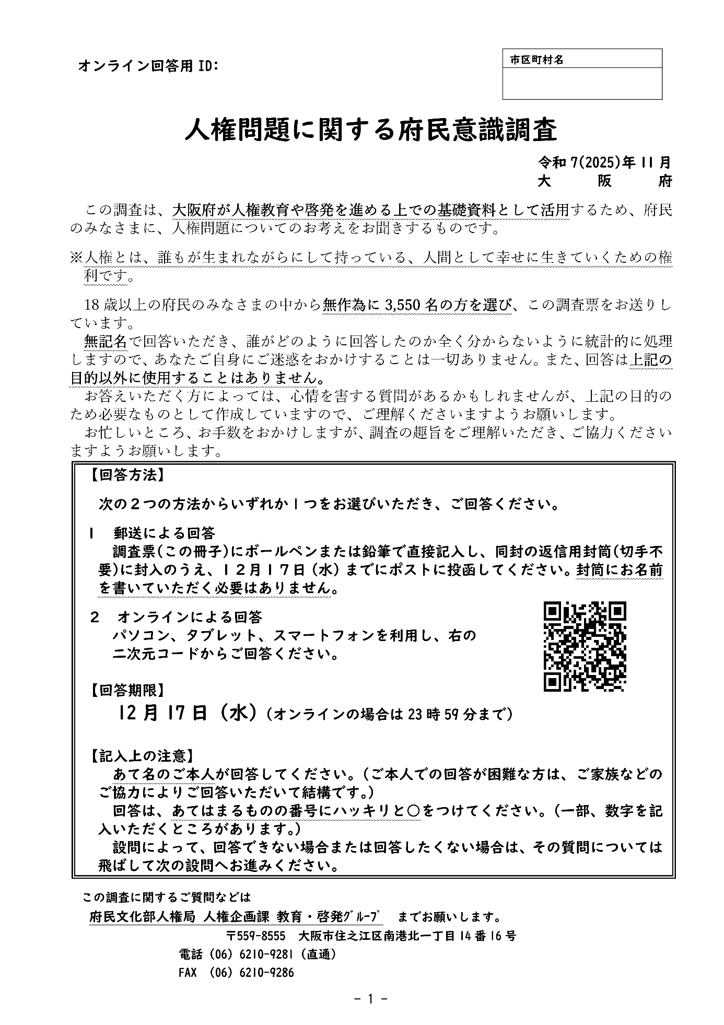

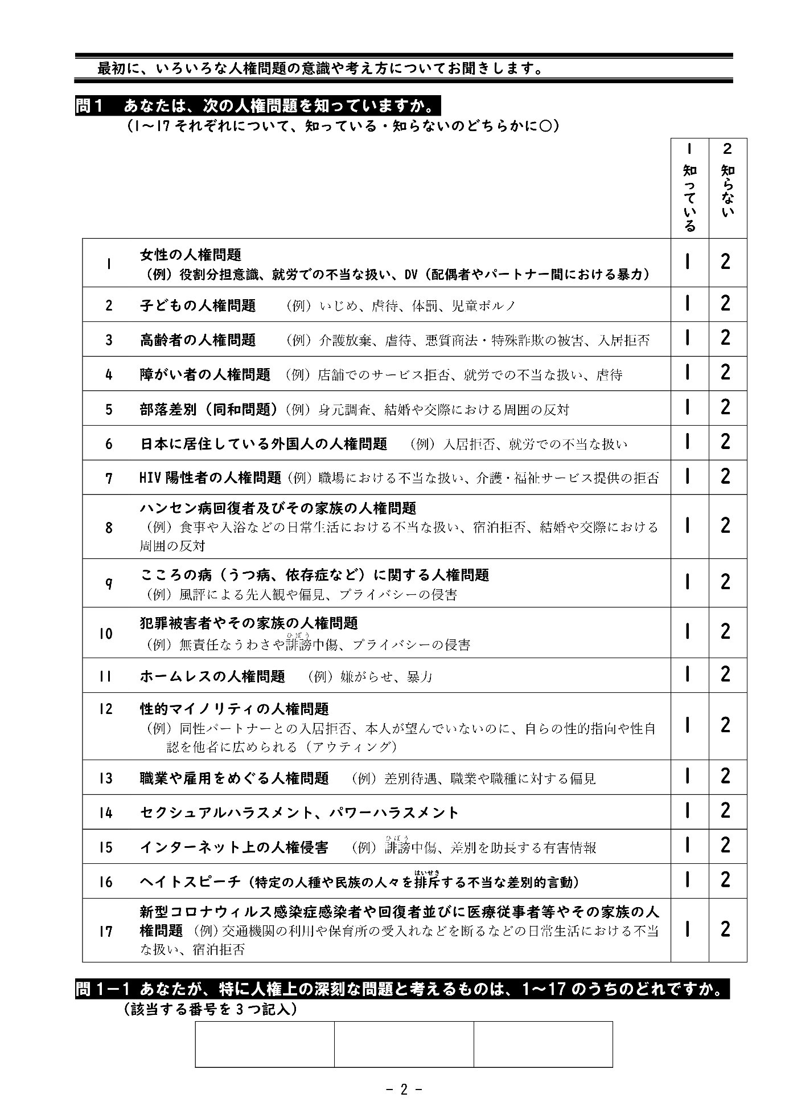

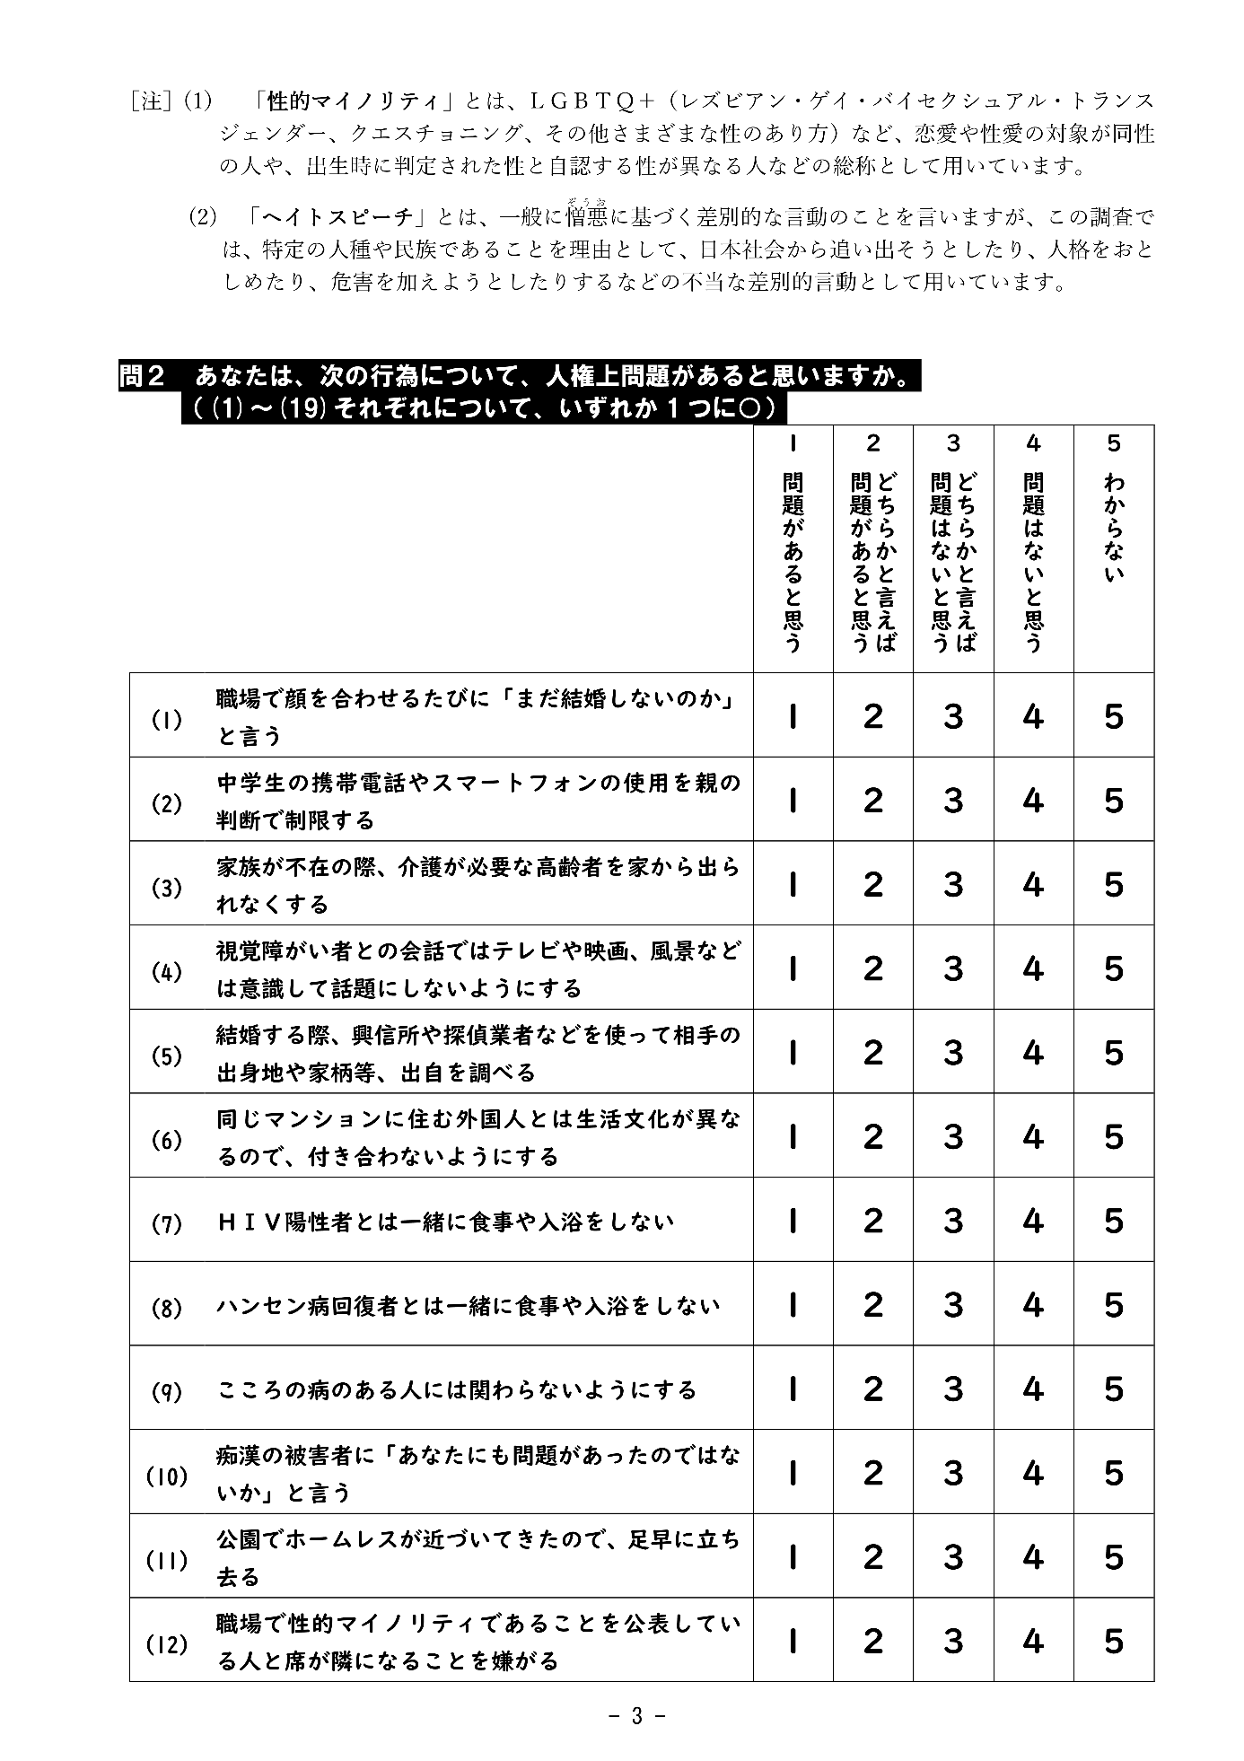

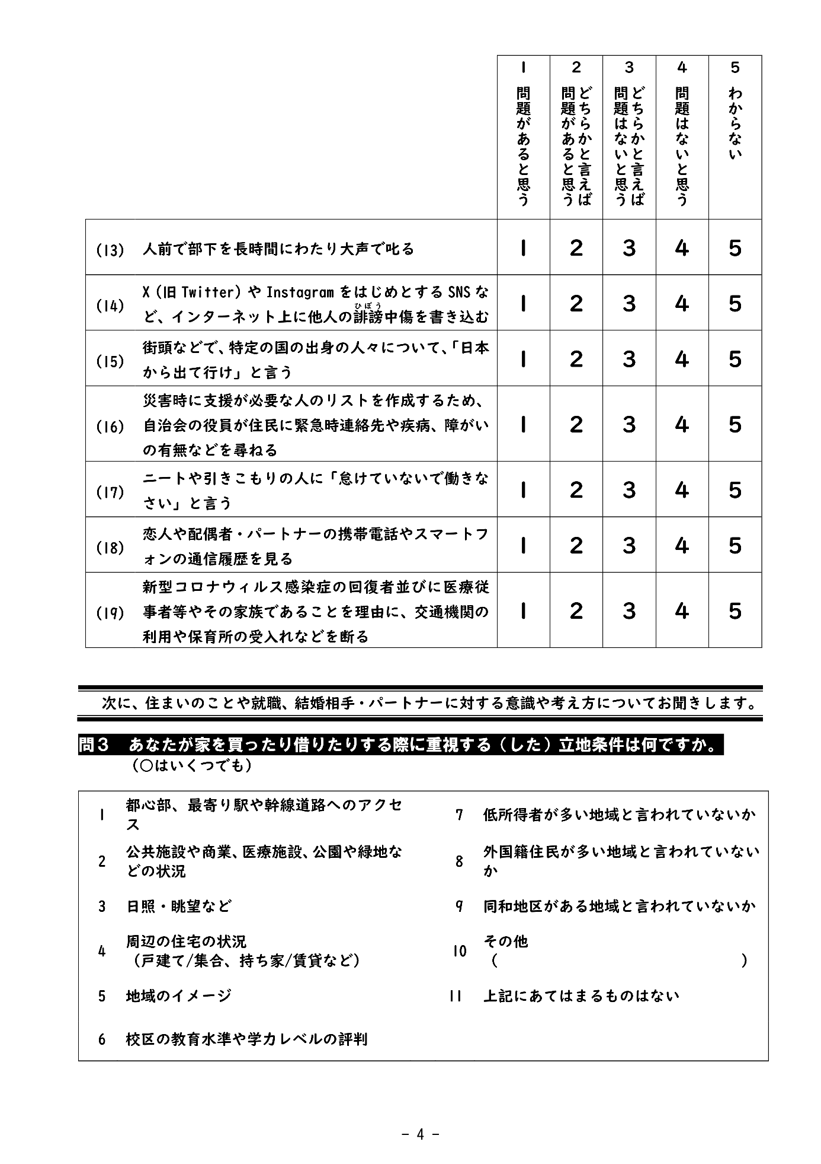

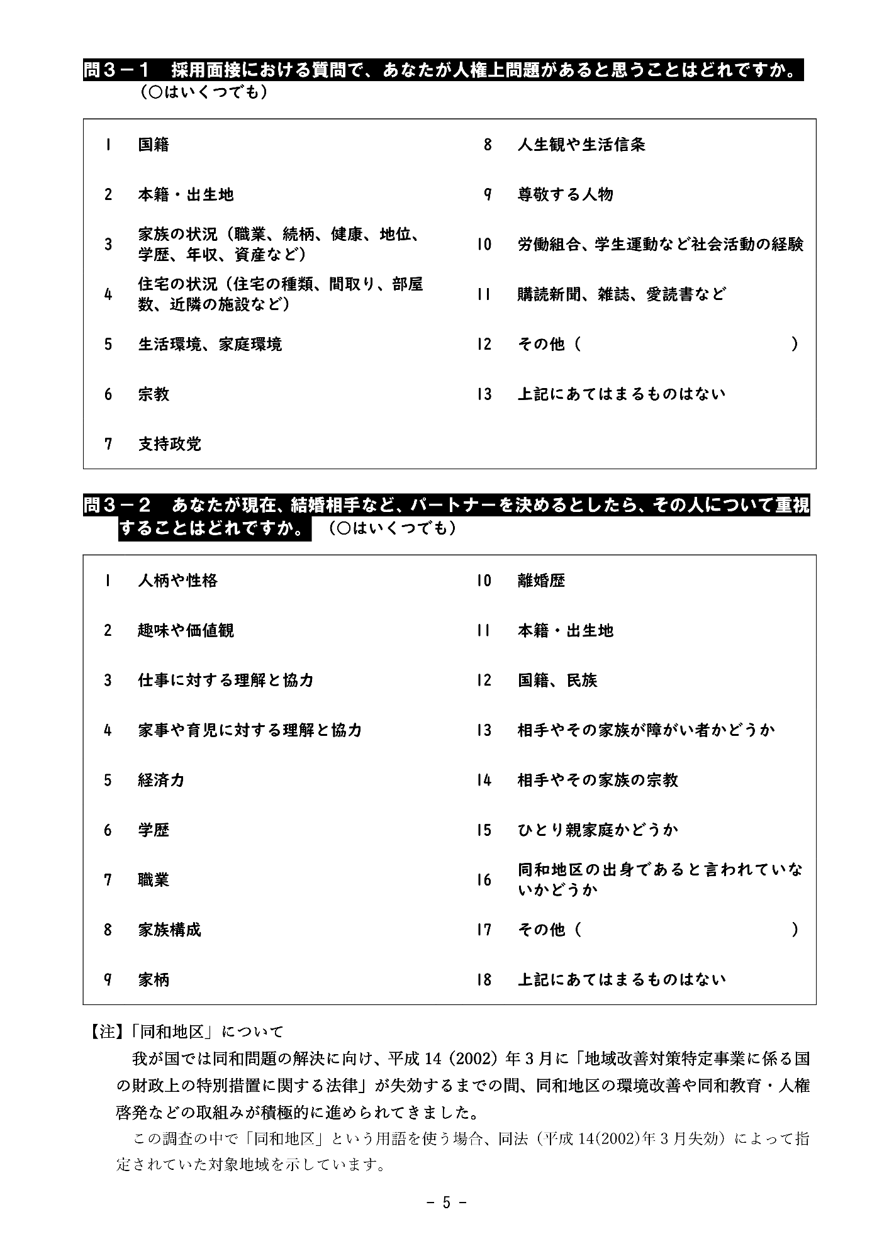

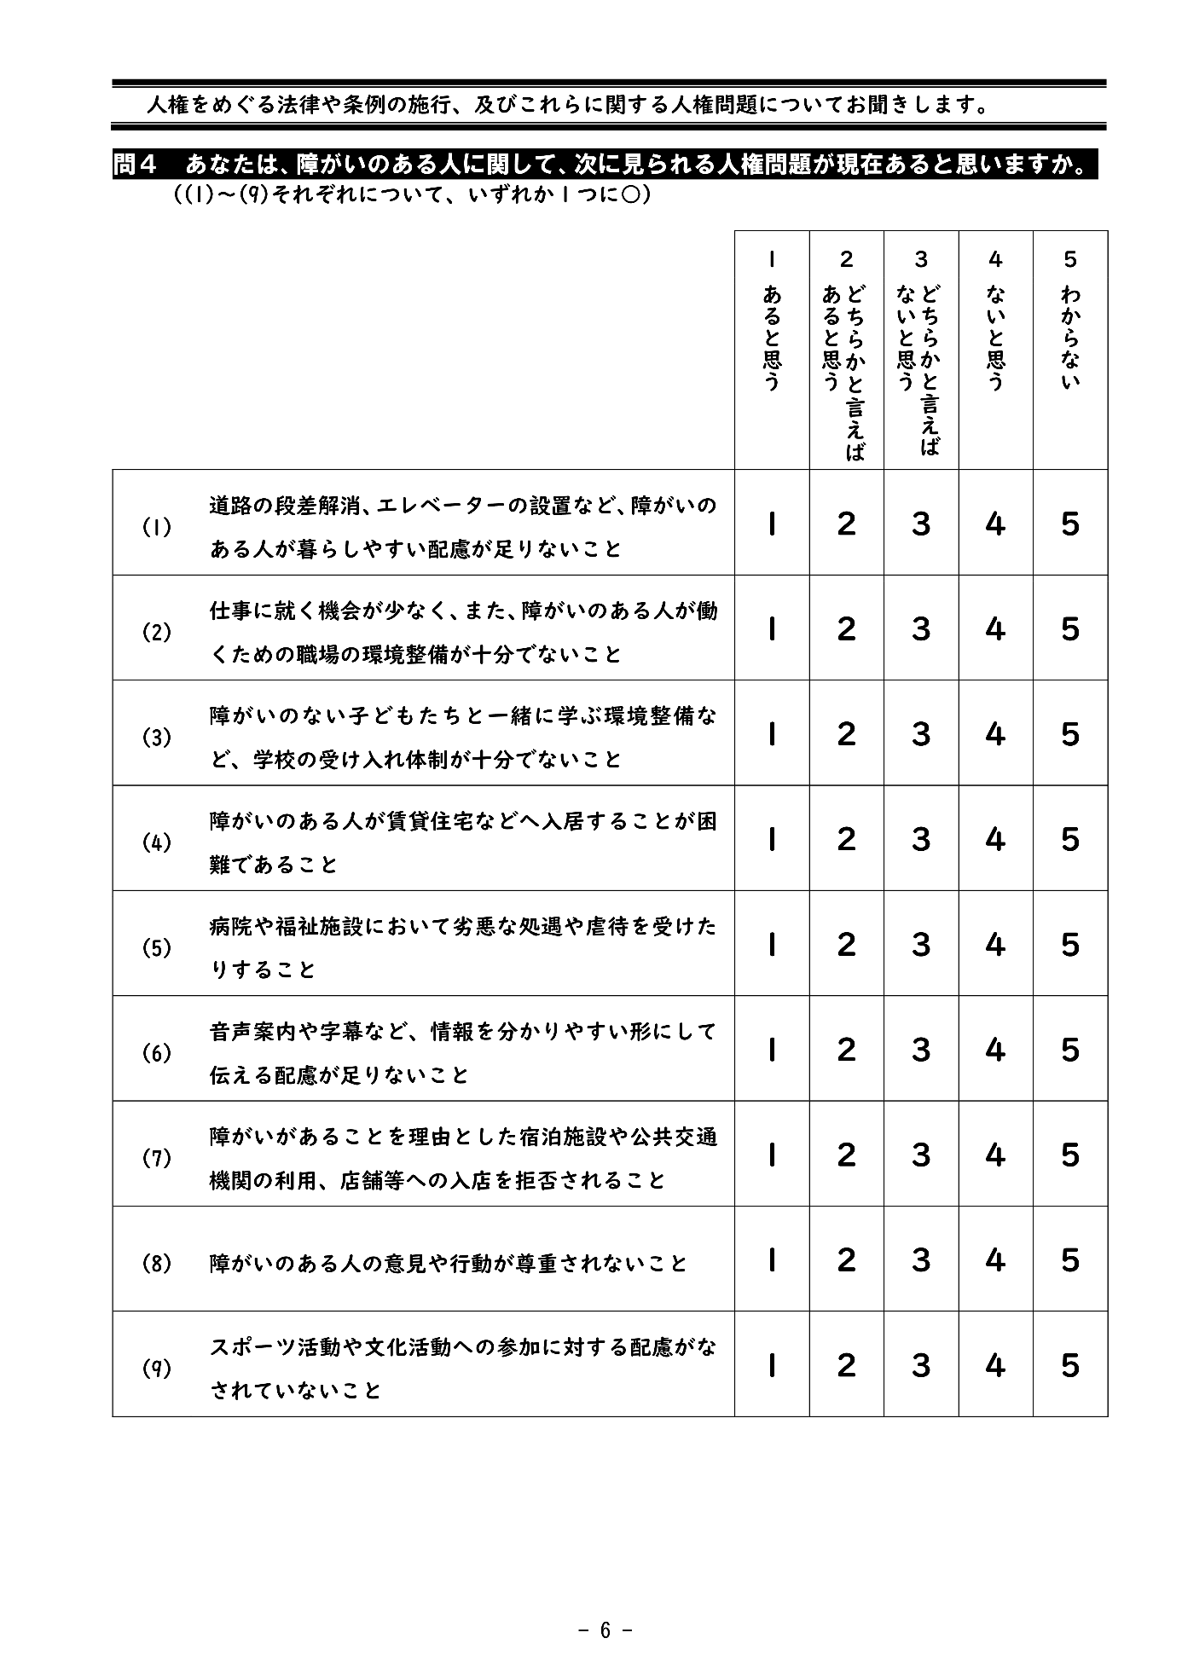

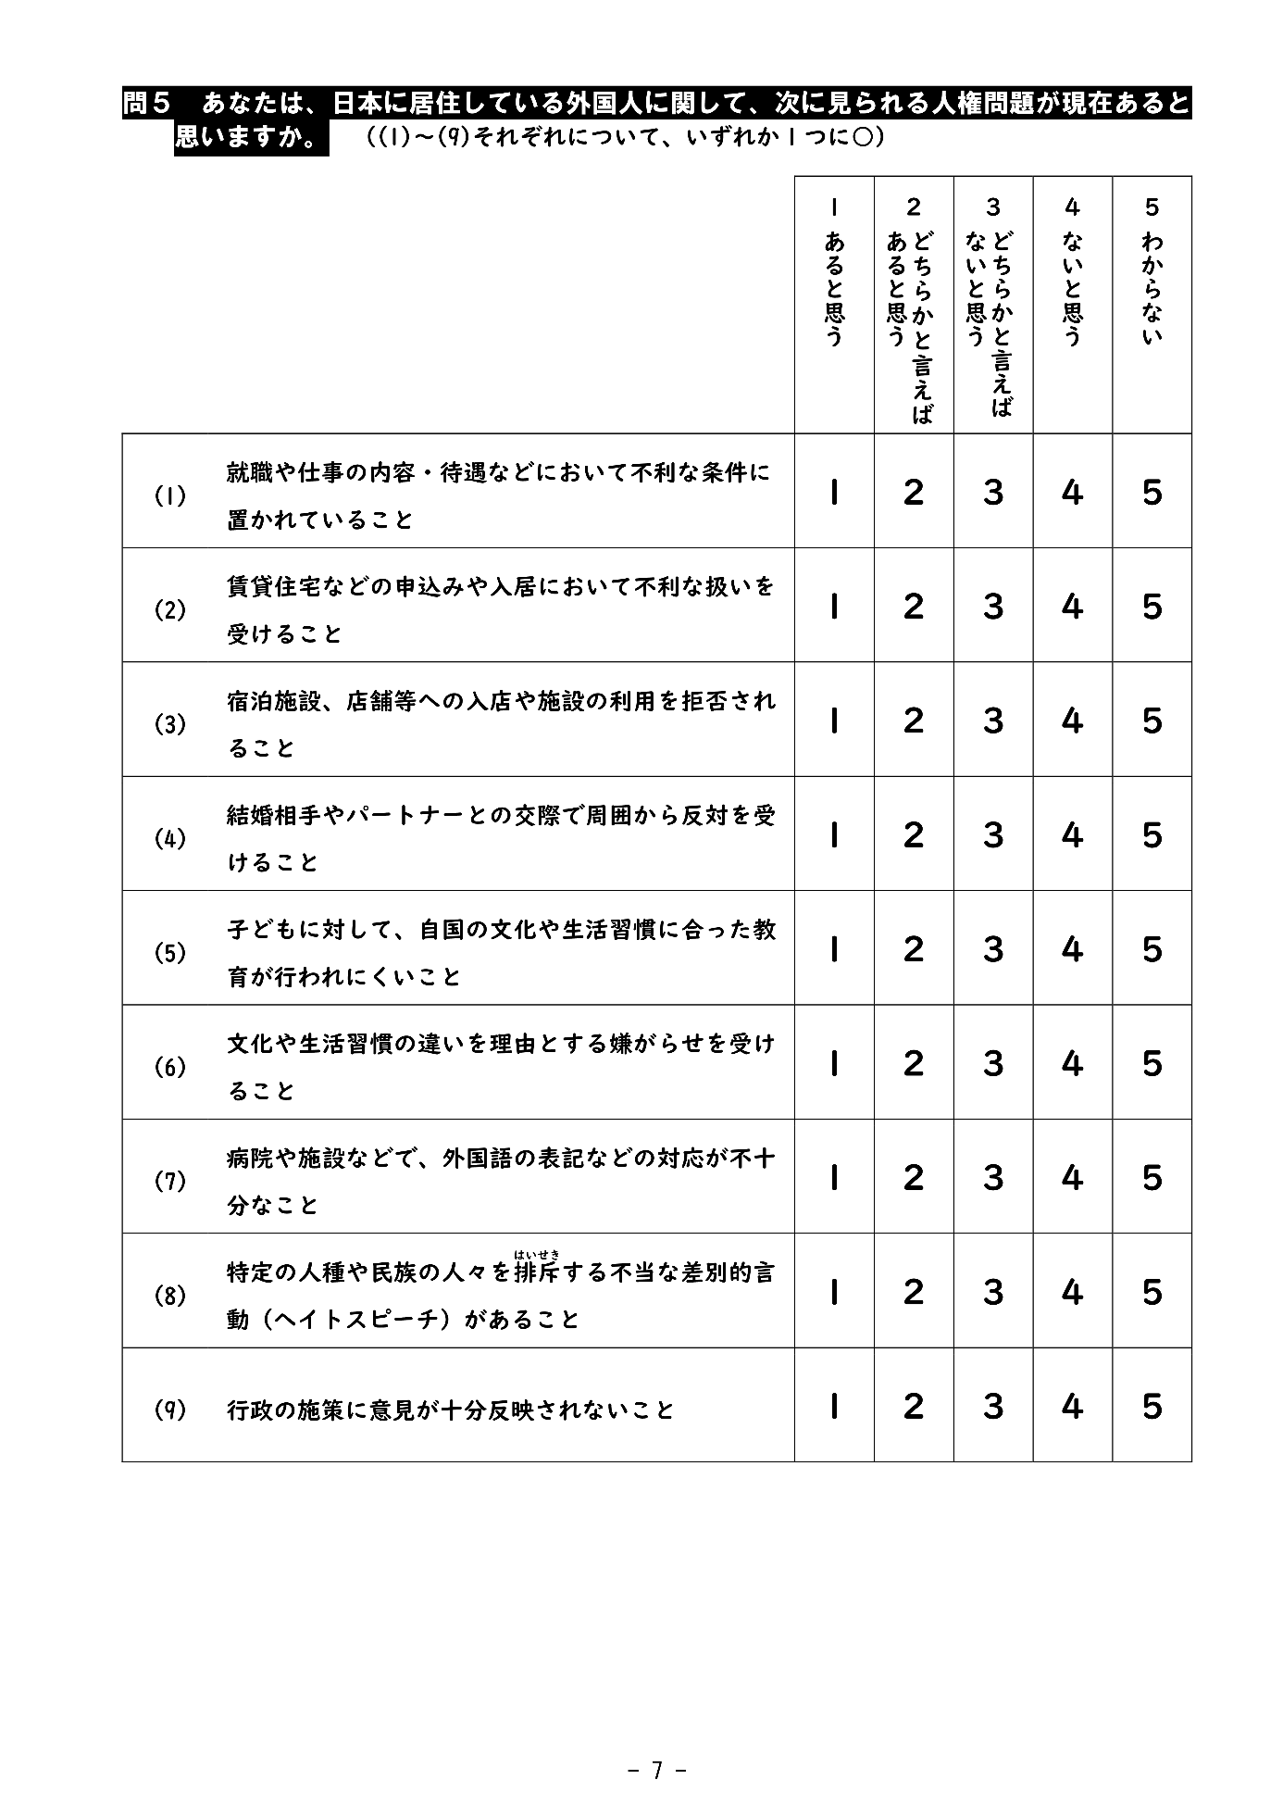

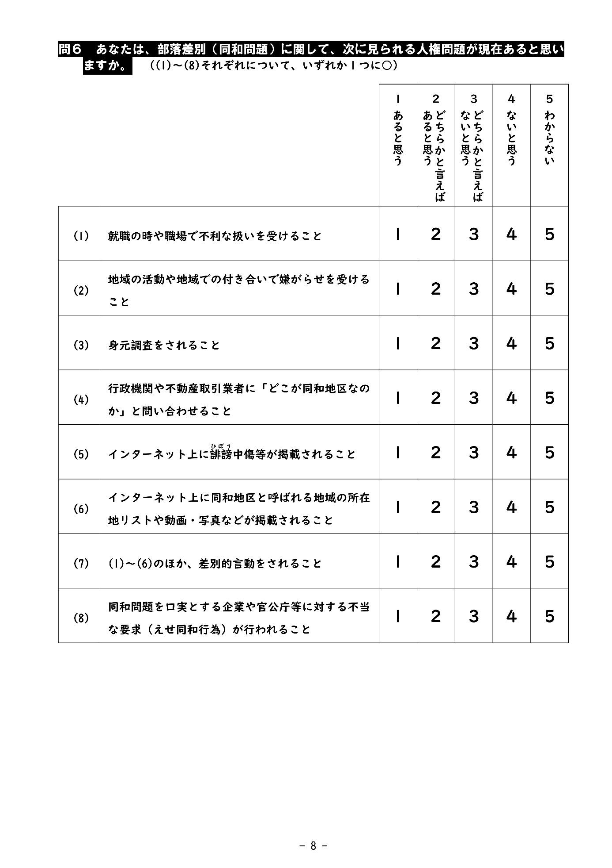

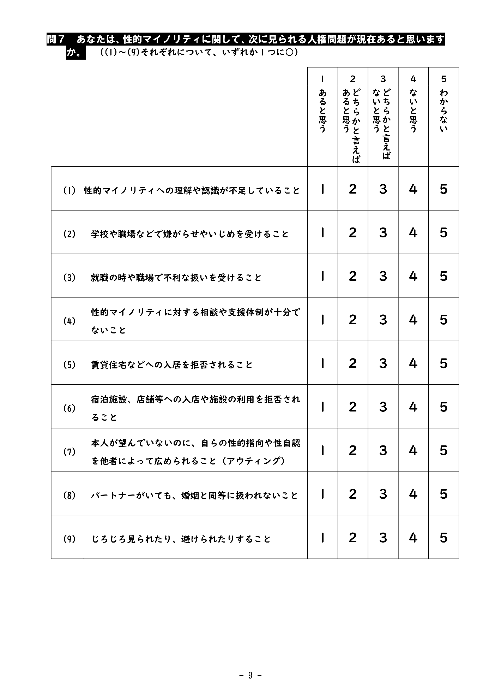

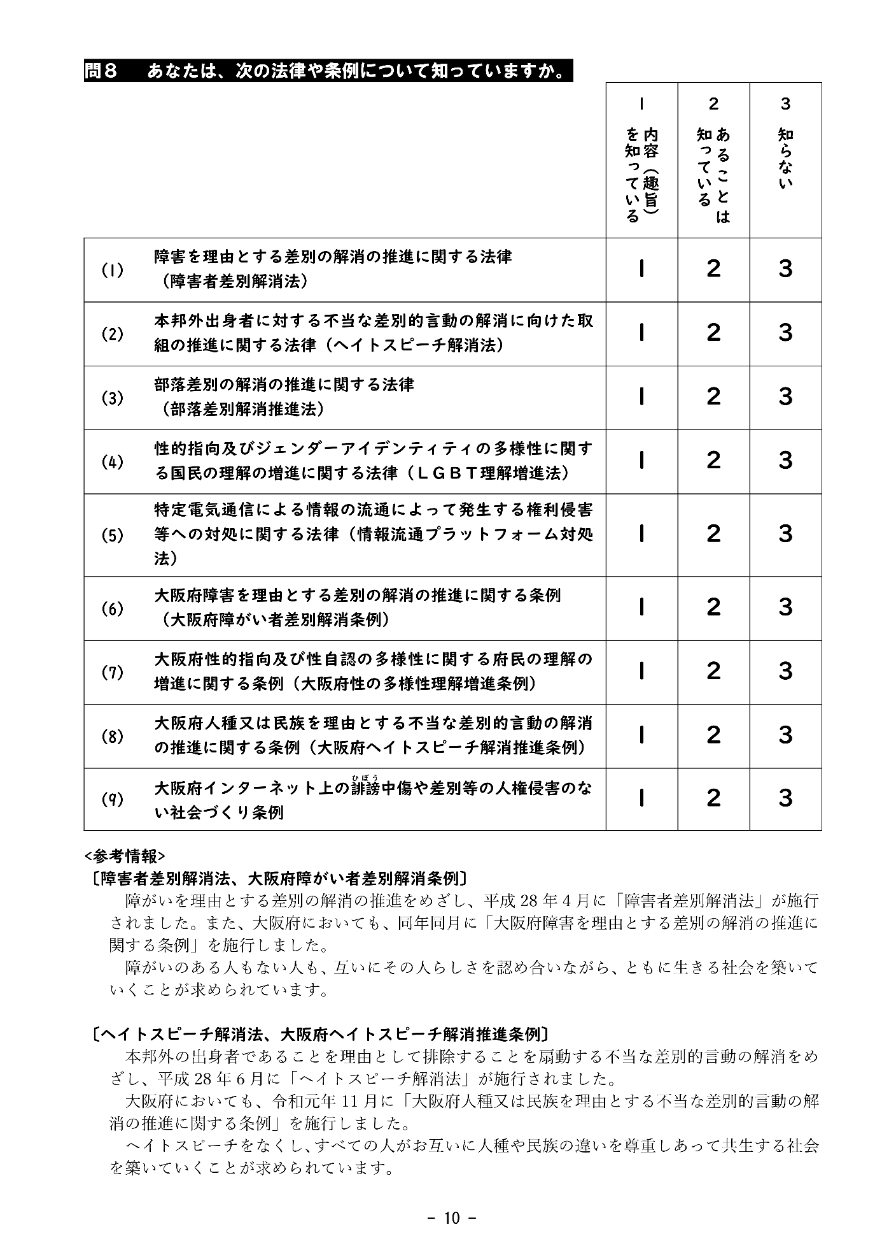

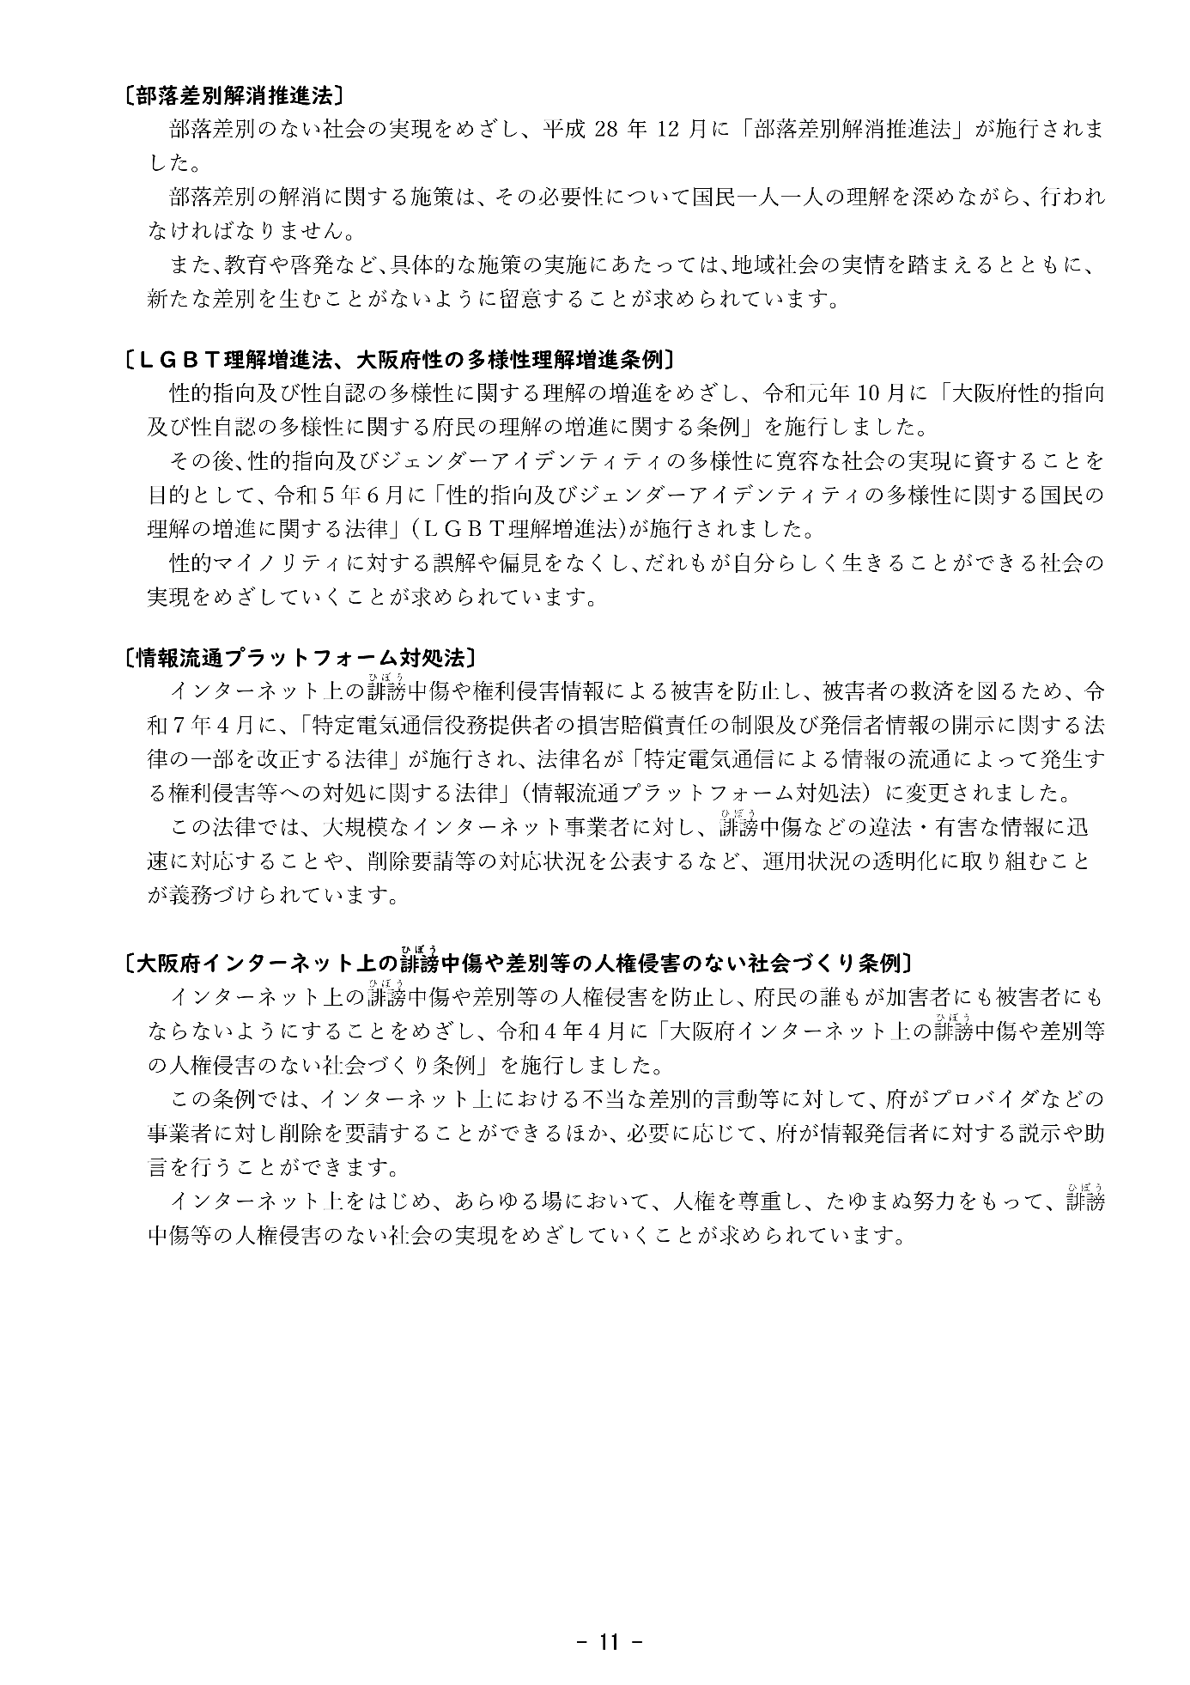

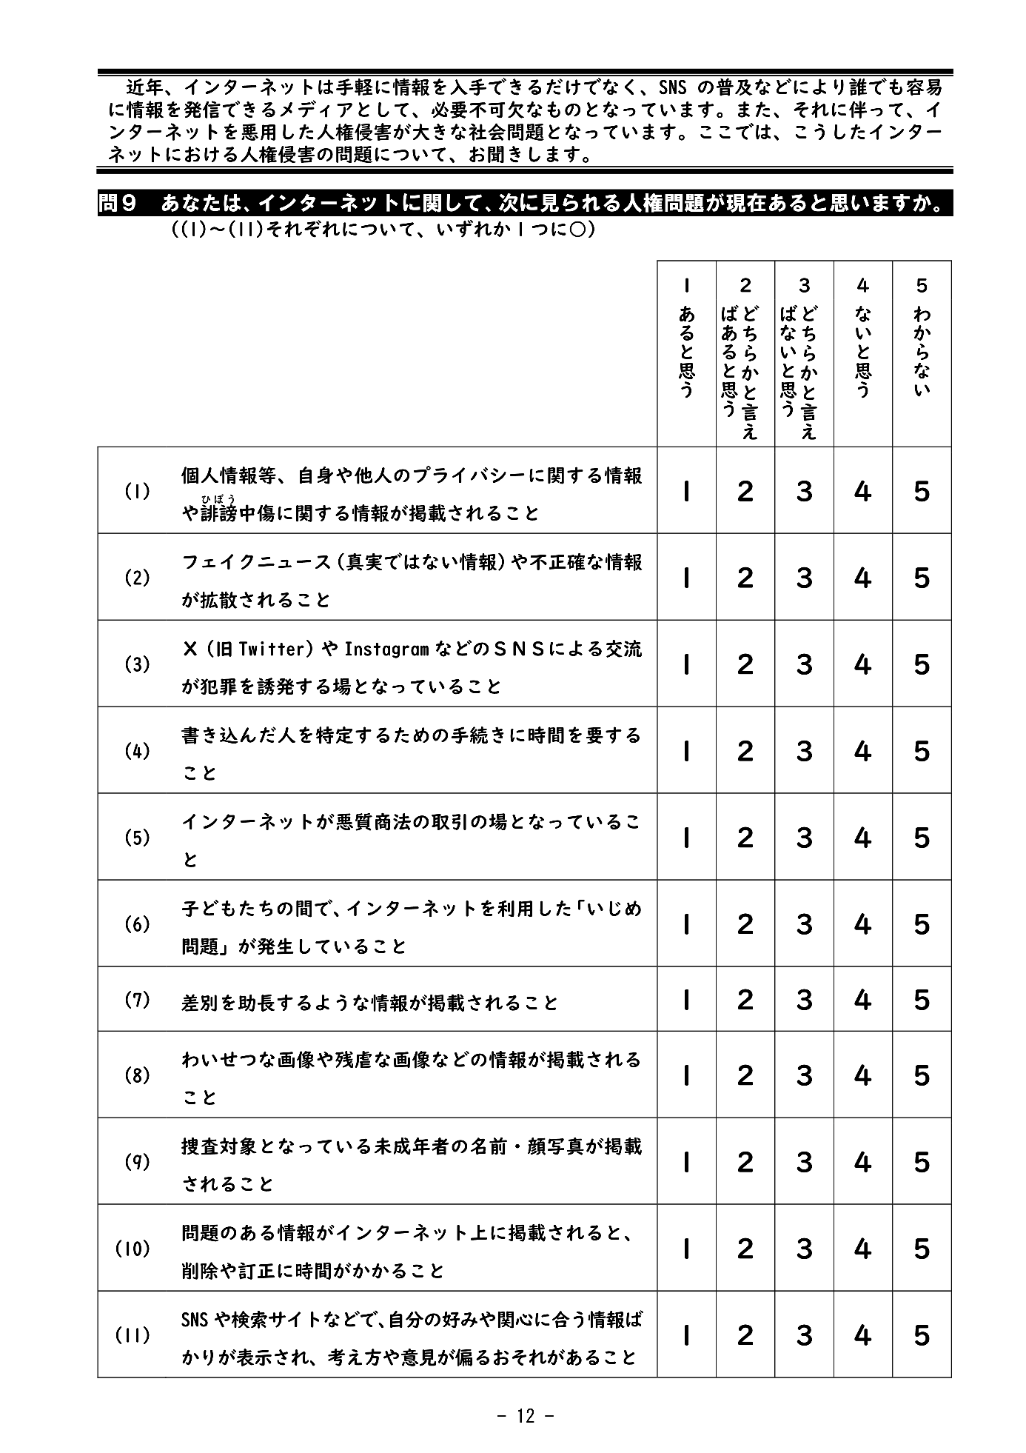

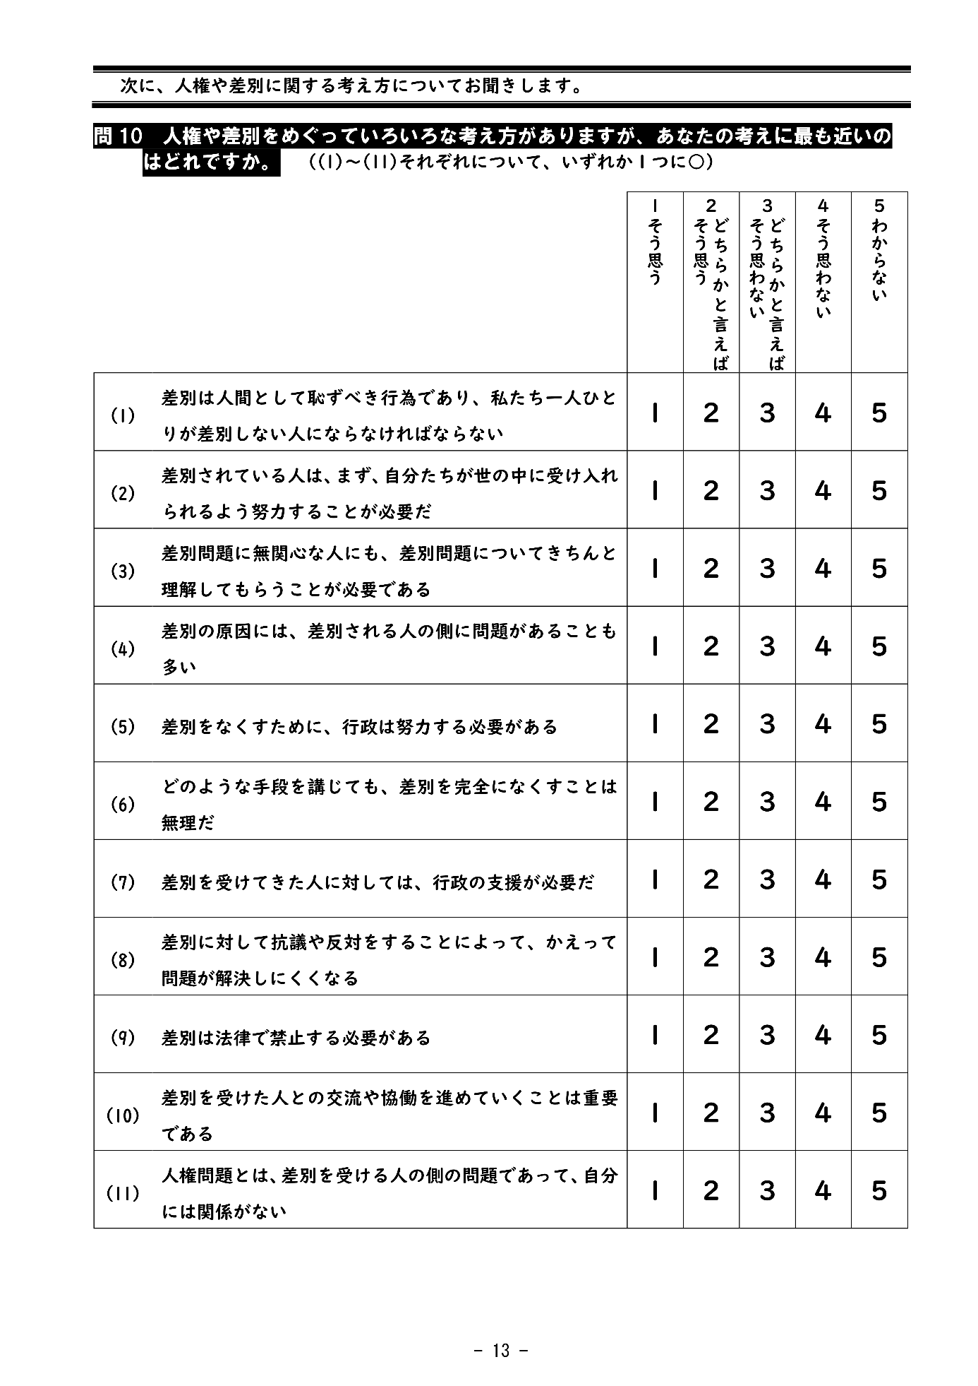

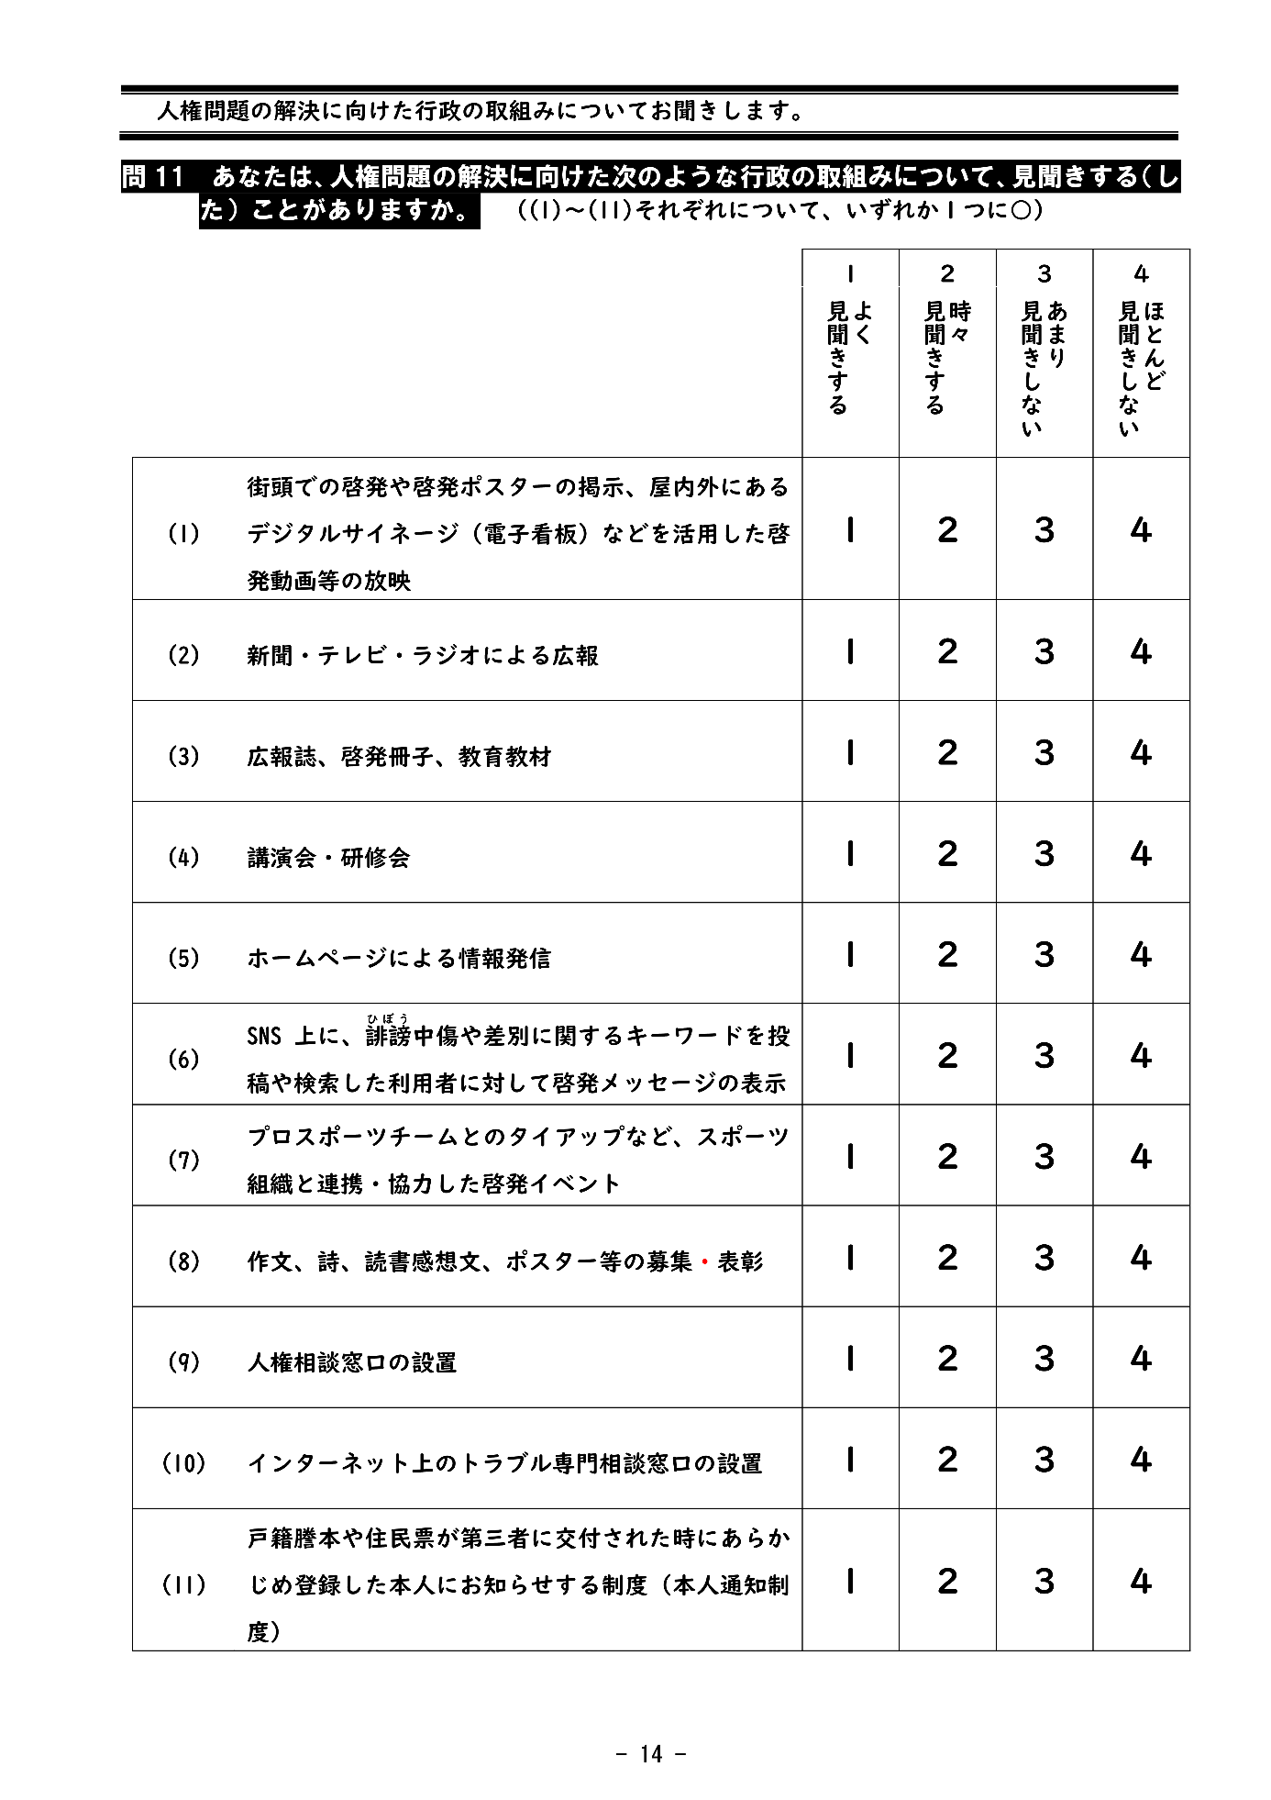

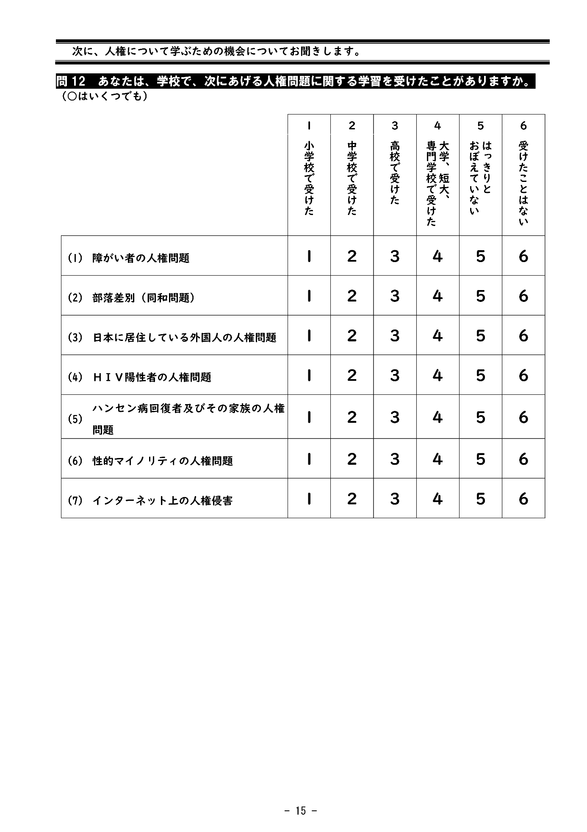

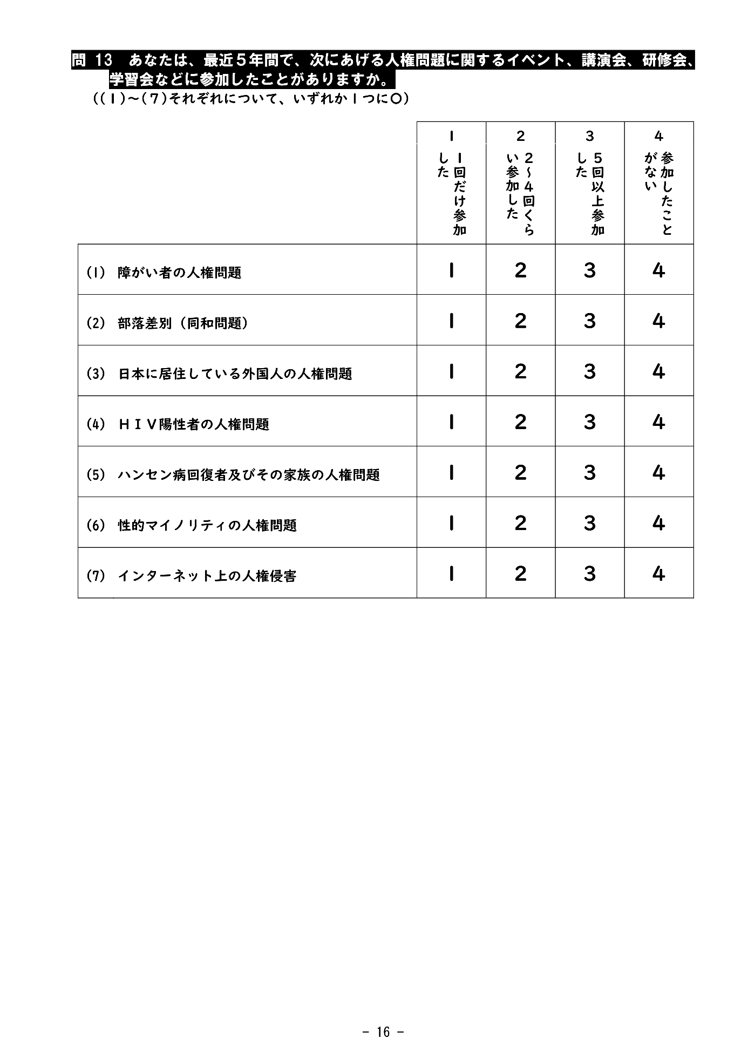

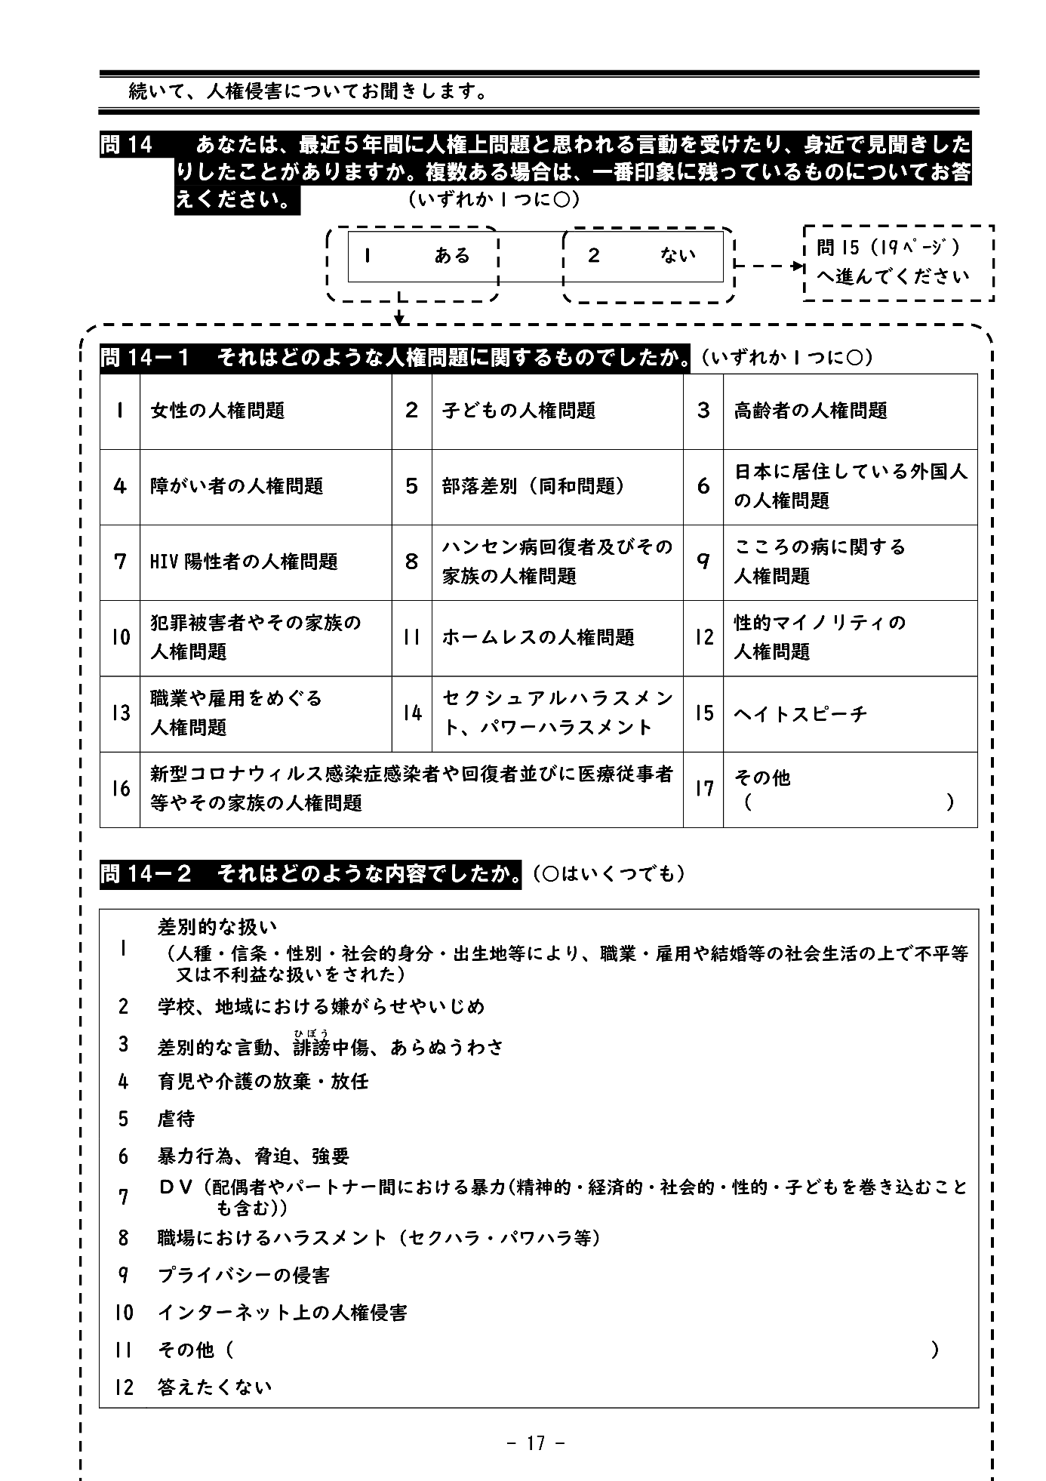

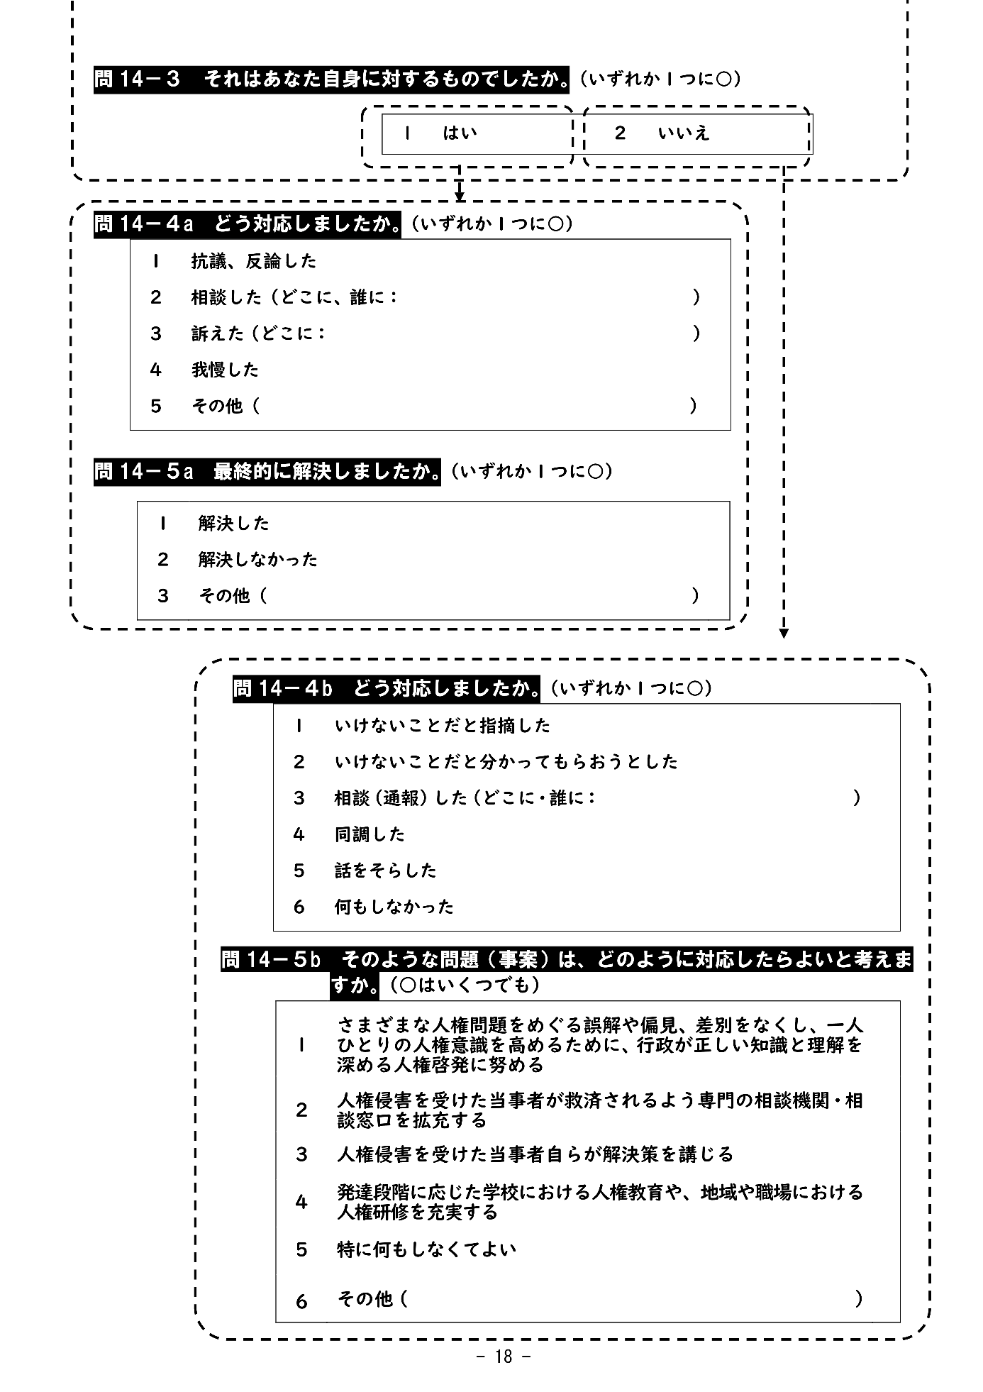

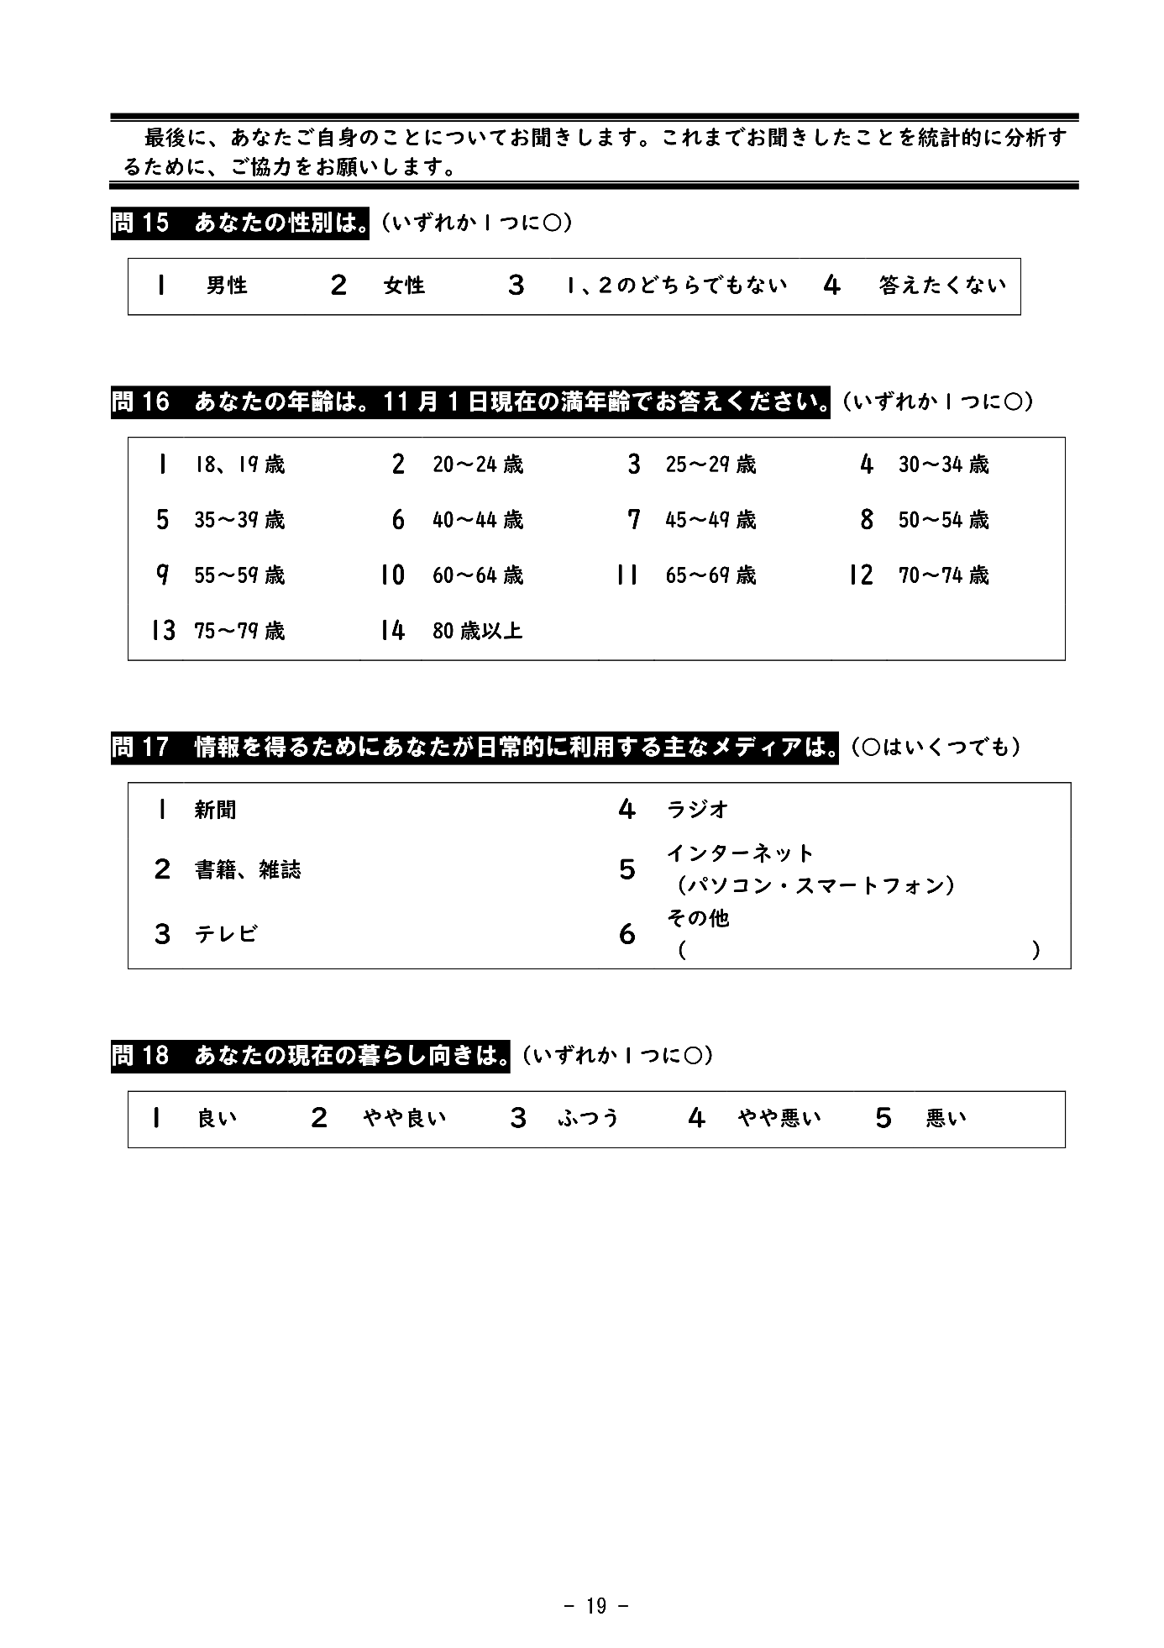

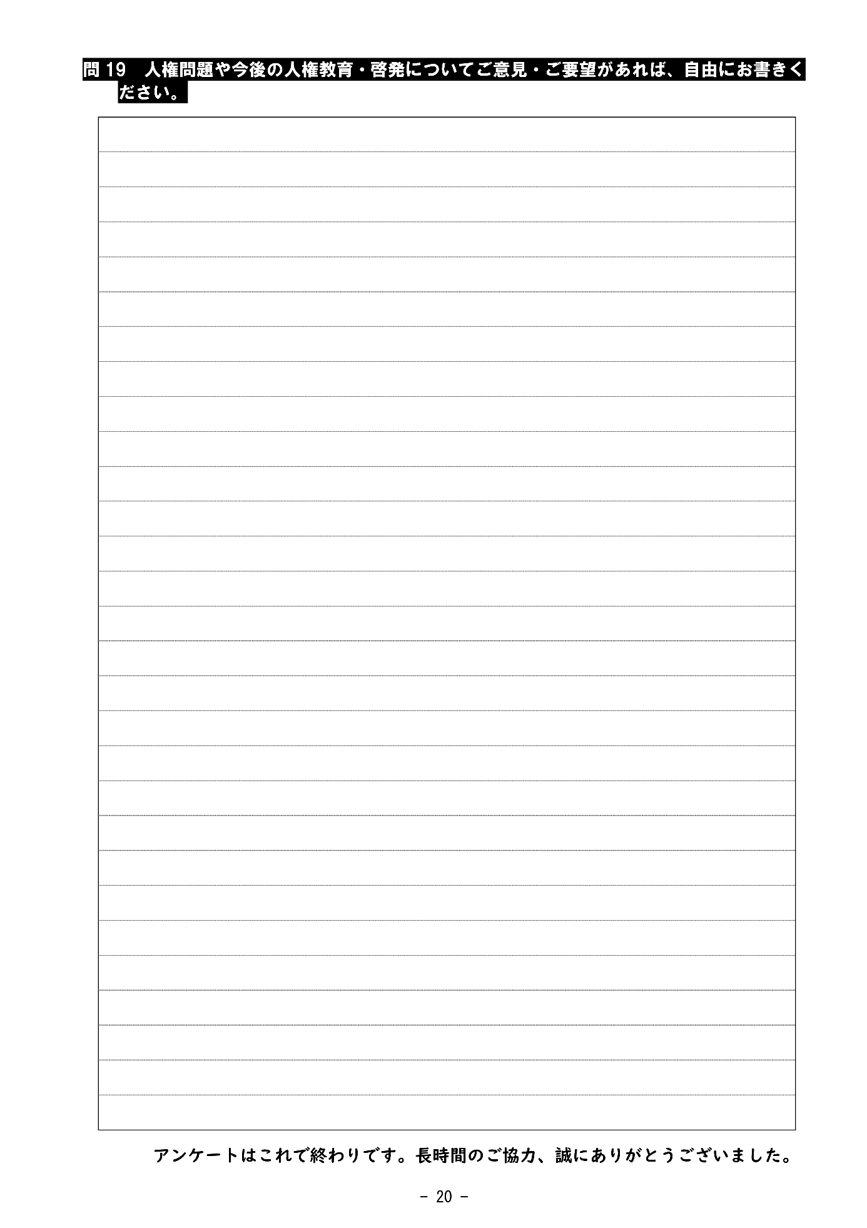



府民文化部人権局
〒559-8555 大阪市住之江区南港北1-14-16 大阪府咲洲庁舎38階
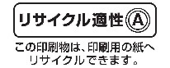
TEL（０６）６２１０－９２８１

